ANEXO FORMATO COMPONENTE FORMATIVO

PROGRAMA DE FORMACIÓN | Toma de decisiones en el nivel gerencial

COMPETENCIA | 280201122. Generar información de los procedimientos técnicos y/o administrativos para apoyar la toma de las decisiones. | RESULTADOS DE APRENDIZAJE | 280201122-03. Realizar seguimiento a las decisiones tomadas por la gerencia, según la estructura organizacional.  280201122-04. Evaluar las alternativas de decisión empresariales mediante el uso de herramientas cuantitativas y cualitativas.

NÚMERO DEL COMPONENTE FORMATIVO | 02
NOMBRE DEL COMPONENTE FORMATIVO | Herramientas de evaluación y seguimiento en la estructura organizacional
BREVE DESCRIPCIÓN | El componente formativo aborda las herramientas cualitativas y cuantitativas con que la gerencia compara alternativas de decisión, el seguimiento de las decisiones adoptadas según la estructura organizacional y el liderazgo necesario para implementarlas. Desarrolla los análisis del entorno, los indicadores y mecanismos de ajuste, la decisión en equipo y los criterios éticos y sostenibles que dan legitimidad a lo decidido.
PALABRAS CLAVE | Herramientas cualitativas, herramientas cuantitativas, seguimiento de decisiones, estructura organizacional, liderazgo gerencial.

ÁREA OCUPACIONAL | Finanzas y administración
IDIOMA | Español

- TABLA DE CONTENIDOS:

Introducción
- Herramientas cualitativas para evaluar alternativas
  - Análisis FODA y su matriz estratégica
  - Análisis PESTEL del entorno
  - Técnicas del grupo nominal y método Delphi
  - Matriz de Ansoff y modelo McKinsey 7S
  - Cuadro de mando, escenarios e información gerencial
- Herramientas cuantitativas para comparar alternativas
  - Análisis costo-beneficio
  - Árboles de decisión
  - Matriz de ponderación multicriterio
- Seguimiento de la decisión en la estructura organizacional
  - Seguimiento, evaluación e indicadores de las decisiones
  - Almacenamiento de la información para la decisión
  - Formatos usados en el proceso de decisión
  - Mecanismos de retroalimentación y ajuste
  - Liderazgo y manejo de equipos en la implementación
- Liderazgo y decisión en equipo
  - Estilos de liderazgo y su influencia en la decisión
  - Decisión grupal y riesgos del pensamiento grupal
  - Técnicas participativas y Design Thinking
  - Gestión del conflicto en el proceso decisional
- Ética, sostenibilidad y comunicación
  - Ética gerencial y responsabilidad social
  - Sostenibilidad y triple cuenta de resultados
  - Comunicación asertiva de las decisiones
  - Gestión del cambio en decisiones de alto impacto

- INTRODUCCIÓN

En la gestión empresarial contemporánea, la capacidad de tomar decisiones acertadas es una de las competencias más determinantes para quienes ejercen roles de liderazgo. La calidad de esas decisiones no depende solo de la intuición o de la experiencia acumulada; requiere el dominio de herramientas analíticas para comprender la organización, evaluar alternativas con rigor y hacer seguimiento a lo decidido.

Este componente formativo propone un recorrido por los principales instrumentos de análisis, cualitativos y cuantitativos, que los directivos utilizan para evaluar alternativas en contextos de incertidumbre. Desde el análisis FODA hasta el cuadro de mando integral, los árboles de decisión y la matriz multicriterio, cada herramienta aporta una perspectiva complementaria sobre la realidad de la empresa.

El componente aborda también la dimensión institucional y humana de la decisión. La estructura organizacional define quién decide, con qué información y en qué formatos se registra lo decidido; el seguimiento con indicadores permite comprobar los resultados y ajustar el rumbo; y el liderazgo, la comunicación asertiva, la ética y la sostenibilidad dan legitimidad y continuidad a las elecciones estratégicas.

Ninguna herramienta, tomada de forma aislada, garantiza por sí sola la idoneidad de una decisión. La fortaleza del gerente radica en integrar distintas perspectivas, reconocer las limitaciones de cada enfoque y adaptarlo con criterio a su organización. A lo largo del componente se presentan conceptos, ejemplos del contexto colombiano, tablas y formatos que acompañan la construcción de ese saber práctico.

Para comprender la importancia del contenido y los temas abordados, se recomienda acceder al siguiente video:

12210030_CF02_Guion_Video_Introduccion.docx

- DESARROLLO DE CONTENIDOS:

1. Herramientas cualitativas para evaluar alternativas
Las herramientas cualitativas permiten analizar situaciones complejas a partir de variables que no siempre admiten una medición numérica, como las percepciones del entorno, las dinámicas de la organización o el juicio de expertos. Su valor radica en que facilitan una comprensión profunda de los fenómenos organizacionales cuando la información cuantitativa es escasa o insuficiente para orientar la decisión.

Estas herramientas responden a metodologías rigurosas que estructuran el pensamiento estratégico, integran varias perspectivas y reducen la incertidumbre de la decisión gerencial. Su aplicación exige conocer la técnica y comprender el contexto en que se emplea, porque una matriz diligenciada sin criterio produce diagnósticos vacíos que no conducen a ninguna acción.

En Colombia, muchas organizaciones deciden con información incompleta y en mercados que cambian por factores regulatorios, climáticos o de orden público. Frente a ese escenario, las herramientas cualitativas aportan una forma disciplinada de preparar la decisión:

- Ordenar lo que se sabe.
- Hacer explícito lo que se supone.
- Discutir sobre hechos declarados y no sobre intuiciones.

El recorrido comienza por la herramienta más conocida en la gestión colombiana, la que cruza lo que la empresa es con lo que el entorno le ofrece o le exige. Su sencillez la ha convertido en el punto de partida habitual de cualquier ejercicio de planeación, y su aporte real aparece cuando el diagnóstico termina en decisiones.

1.1 Análisis FODA y su matriz estratégica
El análisis FODA, cuyo nombre proviene de las iniciales de fortalezas, oportunidades, debilidades y amenazas, es una de las herramientas estratégicas más utilizadas en las organizaciones. Su popularidad se debe a la sencillez con que integra el diagnóstico interno y el externo en un único marco para identificar las condiciones que más pesan en las decisiones estratégicas.
Desde la perspectiva gerencial, el FODA ofrece una radiografía de la situación de la empresa. Identifica los recursos en que se apoya la competitividad, señala los aspectos que limitan el desempeño, reconoce las condiciones externas que abren posibilidades y advierte sobre los factores del entorno que ponen en riesgo la estrategia.
En las empresas colombianas el FODA suele ser el primer ejercicio de planeación que se hace por escrito, y con frecuencia el único. Un diagnóstico que no termina en decisiones se archiva hasta el siguiente año, y por eso su aporte real está en cruzar los cuadrantes para derivar líneas de acción.
Cada uno de los cuatro factores responde a una pregunta distinta y se llena con un tipo de evidencia diferente. Tratar como fortaleza algo que proviene del exterior es el error más común y el que más distorsiona el diagnóstico. Cada factor se describe con la condición de que ubica el hallazgo en su cuadrante:

- Fortalezas
Recursos, habilidades y ventajas competitivas que la organización posee y controla, como una marca sólida, talento especializado o procesos eficientes. Su rasgo distintivo es que dependen de la empresa y se perderían si dejara de cultivarlas.
- Debilidades
Limitaciones internas que impiden alcanzar el desempeño esperado, como falta de recursos financieros, deficiencias en la gestión o sistemas desactualizados. La organización puede corregirlas con sus propias decisiones.
- Oportunidades
Condiciones del entorno que la organización puede aprovechar, como el crecimiento del mercado, cambios regulatorios favorables o necesidades que los competidores no atienden. Existen en el entorno al margen de lo que la empresa haga por ellas.
- Amenazas
Factores externos que ponen en riesgo la estabilidad o la posición competitiva, como nuevos competidores, cambios en las preferencias del consumidor o regulaciones restrictivas. Ante ellas, la empresa no controla su origen y solo puede prepararse.

La distinción entre lo interno y lo externo es la clave del método. Sobre los dos primeros factores la gerencia actúa de manera directa, y a los dos últimos solo puede responder; confundir ambos planos lleva a planes que intentan cambiar lo que no depende de la empresa.
Un FODA que solo describe es un inventario. Se convierte en herramienta de decisión cuando cada cruce entre lo que la empresa tiene y lo que el entorno ofrece termina en una acción con responsable.

El mayor valor del FODA reside en la matriz estratégica, que cruza los factores internos con los externos para convertir el diagnóstico en líneas de acción. De cada combinación de un factor interno con uno externo surge una estrategia distinta, con un nivel de riesgo propio. Las cuatro estrategias que resultan de esos cruces se describen a continuación:

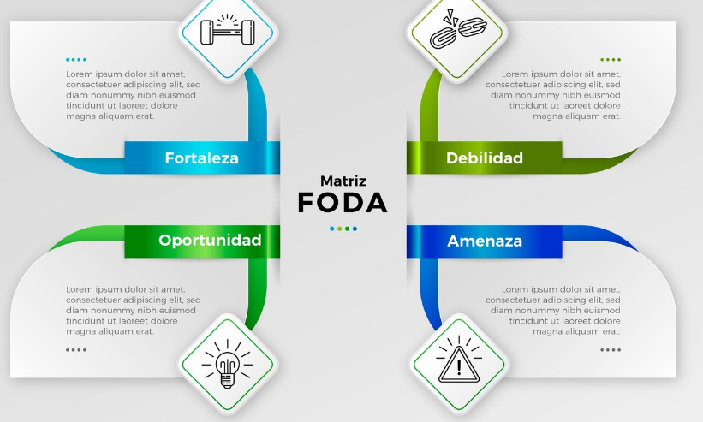

Los cuatro cuadrantes no son opciones excluyentes. Una misma empresa puede aplicar una estrategia ofensiva en su producto principal y una de supervivencia en una línea que pierde mercado, y esa lectura conjunta es la que convierte el diagnóstico en un plan.

La matriz cobra sentido cuando se aplica a una decisión concreta. Los siguientes casos de empresas colombianas evidencian cómo un mismo cruce de factores condujo a estrategias distintas según el cuadrante de cada hallazgo:
- Ampliación de una panadería
La gerencia cruzó su fortaleza, una receta reconocida en el municipio, con la oportunidad del nuevo conjunto residencial vecino y abrió un punto de venta allí. La estrategia ofensiva duplicó las ventas en un semestre sin cambiar el producto.
- Renovación de flota en una empresa de transporte escolar
La debilidad era la antigüedad de la flota y la oportunidad, una línea de crédito de fomento para renovar vehículos. La estrategia adaptativa combinó ambas y la empresa renovó cuatro buses sin comprometer su flujo de caja ni el contrato con los colegios.
- Taller de confecciones
Con la debilidad de depender de un solo cliente y la amenaza de que ese cliente importara desde Asia, la gerencia adoptó una estrategia de supervivencia. Redujo costos fijos, diversificó a tres clientes pequeños y sobrevivió al año en que el pedido principal desapareció.
En los tres casos la decisión no salió de la lista de factores, sino del cruce entre ellos. La matriz obliga a preguntarse qué hacer con cada combinación, y esa pregunta transforma el diagnóstico en estrategia.

Construir un FODA que termine en decisiones sigue una secuencia corta que la gerencia puede recorrer en una sesión con su equipo. Los siguientes pasos evitan los dos errores más frecuentes, confundir los planos y dejar la matriz sin acciones:

      - Reunir información de varias áreas y clasificar cada hallazgo según dependa de la empresa o del entorno, antes de juzgar si es favorable.
      - Ordenar los factores de cada cuadrante por importancia y conservar solo los cinco más relevantes.
      - Cruzar los cuadrantes de la matriz y formular al menos una acción por cruce, con responsable y plazo.
      - Revisar el análisis cada vez que cambie una condición del entorno, ya que un FODA es una fotografía y no un retrato permanente.

Recorrer estos pasos convierte una sesión de planeación en decisiones verificables. El FODA deja de ser un documento de archivo y pasa a ser la primera pieza de un plan que la gerencia puede seguir.
El cuadrante de oportunidades y amenazas suele ser el más débil del FODA, porque exige conocer el entorno con un detalle que pocas empresas tienen. Para explorarlo de manera sistemática existe una herramienta que organiza los factores externos en seis dimensiones.

1.2 Análisis PESTEL del entorno
El análisis PESTEL es una herramienta de exploración del macroentorno que permite comprender de manera sistemática los factores externos que condicionan a la organización. Sus siglas corresponden a las dimensiones política, económica, social, tecnológica, ecológica y legal, y obliga a examinar el contexto desde perspectivas diversas y complementarias.
Su importancia gerencial está en que reduce el riesgo de omitir un factor crítico al formular la estrategia. Una empresa que solo vigila a sus competidores puede ser sorprendida por una reforma tributaria, una tecnología nueva o un cambio en los hábitos de consumo, y cada sorpresa tiene su lugar en una de las seis dimensiones.
En Colombia los cambios en la política de fomento, las reformas tributarias, la tasa de cambio y las exigencias ambientales afectan a empresas de cualquier sector en un mismo año. El PESTEL permite anticiparse a esas modificaciones y preparar a la organización para aprovecharlas o mitigar su impacto.
Las seis dimensiones no pesan igual en todas las empresas, y por eso conviene entender qué examina cada una antes de aplicar la herramienta. Por ejemplo, en una empresa agrícola pesan más los factores ecológicos y en una de tecnología, los legales. Se describen a continuación con el factor que suele pesar más en el contexto colombiano:
- Política
Comprende la estabilidad gubernamental, las políticas públicas sectoriales, los tratados comerciales y la relación entre el Estado y las empresas. Factor que suele pesar más: los cambios en los programas de fomento y en las prioridades de cada gobierno.
- Económica
Analiza las tasas de interés, la inflación, el crecimiento, el desempleo y los ciclos económicos que determinan la capacidad de inversión y de consumo. Factor que suele pesar más: la tasa de cambio para quien importa insumos o exporta.
- Social
Abarca los cambios demográficos, culturales y de comportamiento del consumidor, como el envejecimiento de la población o la valoración de la sostenibilidad. Factor que suele pesar más: la migración a ciudades intermedias y la compra digital.
- Tecnológica
Examina el ritmo de innovación, la disponibilidad de tecnologías digitales y la automatización de procesos que pueden convertirse en ventaja o en amenaza. Factor que suele pesar más: las plataformas de pago y de gestión en la nube al alcance de las pymes.
- Ecológica
Incluye el marco ambiental, los recursos naturales, la presión de consumidores por prácticas sostenibles y los riesgos del cambio climático. Factor que suele pesar más: las temporadas de lluvia y sequía sobre la producción y el transporte.
- Legal
Comprende las normas que regulan la actividad empresarial, como la legislación laboral, la tributaria, las regulaciones sectoriales y la protección al consumidor. Factor que suele pesar más: las reformas tributarias y la reglamentación de la factura electrónica.
Las seis dimensiones se examinan por separado, pero actúan juntas. Una reforma legal cambia los costos, un cambio social altera la demanda y una tecnología modifica ambos, de modo que el análisis termina cuando la gerencia entiende cómo se relacionan los factores.
El aporte del PESTEL se comprueba cuando la gerencia detecta con anticipación un factor externo que después resulta decisivo. Las empresas colombianas que hacen este análisis con periodicidad, aunque sea de forma sencilla, reaccionan antes que sus competidores a los cambios de regulación, de tecnología o de comportamiento de los clientes, sin necesidad de estudios de mercado costosos.
Esa ventaja se aprecia en organizaciones de tamaño y sector distintos, como en los siguientes casos del contexto colombiano:
- Empresa de domicilios
Al revisar la dimensión tecnológica, la gerencia detectó que las plataformas nacionales de reparto llegarían al municipio en un año. Se anticipó con una aplicación propia y acuerdos con restaurantes locales, y conservó la mitad del mercado cuando las plataformas entraron.
- Fábrica de ladrillos
La dimensión ecológica reveló que la nueva norma de emisiones exigiría cambiar los hornos en dos años. La empresa programó la inversión por etapas y evitó el cierre temporal que sufrieron los competidores que esperaron a la sanción.
- Distribuidora de repuestos
Las dimensiones económica y política, con la tasa de cambio y las restricciones fronterizas, llevaron a la gerencia a mantener inventario de tres meses. Cuando el paso fronterizo se cerró, la empresa fue la única de la zona con existencias y conservó a sus clientes.
En cada caso la gerencia no adivinó el futuro; lo examinó por dimensiones y encontró la señal antes que los demás. El valor del PESTEL está en esa rutina de exploración ordenada y no en la precisión de las predicciones.
Tanto el FODA como el PESTEL dependen del juicio de quienes los construyen, y ese juicio mejora cuando participan varias personas sin que una domine la conversación. Cómo lograr esa participación estructurada es el aporte de las técnicas que siguen.

1.3 Técnicas del grupo nominal y método Delphi
Cuando las decisiones requieren la participación de varios actores, bien sea para enriquecer el análisis, construir consenso o legitimar las conclusiones, las técnicas participativas cobran relevancia. Entre las más utilizadas están la técnica del grupo nominal y el método Delphi, que comparten el propósito de estructurar la participación colectiva para producir resultados de mayor calidad.
Su importancia radica en que corrigen un defecto habitual de las reuniones. Cuando un grupo delibera sin método, las personas con más jerarquía o más facilidad de palabra imponen su visión y las ideas de los demás se pierden antes de ser examinadas. Ambas técnicas separan la generación de ideas de su discusión.
En las empresas colombianas, donde la cultura jerárquica pesa y el desacuerdo con el jefe rara vez se expresa en público, estas técnicas resultan útiles. Permiten que el conocimiento de supervisores y vendedores llegue a la mesa de decisión sin que el temor a contradecir lo filtre.
Aunque comparten el propósito, las dos técnicas se diferencian en la forma de reunir a los participantes, en el papel del anonimato y en el tipo de decisión para el que sirven. Sus rasgos principales se describen a continuación con la situación en la que cada uno resulta determinante:
- Generación individual y silenciosa
En el grupo nominal cada participante escribe sus ideas en silencio y luego se exponen ronda por ronda sin debate, de modo que todas queden registradas. Resulta determinante cuando en la reunión hay personas que dominan la conversación.
- Discusión aclaratoria y votación
Tras exponer las ideas, el grupo nominal abre una discusión solo para aclarar significados y termina con una votación individual que las prioriza. Resulta determinante cuando se necesita una lista ordenada de problemas o de alternativas.
- Consulta anónima por rondas
En el método Delphi los expertos responden a un cuestionario sin conocerse entre sí, reciben un informe con las respuestas del grupo y ajustan su posición en la siguiente ronda. Resulta determinante cuando los expertos están dispersos o la jerarquía inhibiría sus respuestas.
- Convergencia del juicio experto
El Delphi continúa hasta que las respuestas se estabilizan, y el resultado es una síntesis cualificada del conocimiento disponible sobre un asunto incierto. Resulta determinante cuando la decisión depende de proyecciones de largo plazo o de tendencias tecnológicas.
Las dos técnicas se complementan. El grupo nominal es rápido y presencial, y sirve para ordenar prioridades en una sesión; el Delphi es lento y a distancia, y sirve para reunir juicio experto sobre el futuro. La elección depende de quién debe opinar y de cuánto tiempo hay.
El anonimato no esconde a las personas; protege las ideas. Cuando nadie sabe quién dijo qué, cada propuesta se evalúa por su mérito y no por el cargo de quien la formuló.
Ambas técnicas enriquecen la decisión al incorporar diversidad de perspectivas, reducir los sesgos individuales y promover la apropiación colectiva de lo decidido. Fortalecen también el clima de la organización, porque quienes participan con método sienten que su criterio fue tenido en cuenta, aunque la decisión final no coincida con su voto.
Empresas colombianas de distinto tamaño las han empleado para decisiones concretas, como evidencian los siguientes casos:
- Inversiones en una empresa de acueducto
La gerencia aplicó el grupo nominal con doce supervisores para ordenar las obras urgentes. Las ideas escritas en silencio revelaron una fuga que ningún informe había registrado, y la votación la ubicó por encima de la ampliación que la dirección tenía prevista.
- Proyección de la demanda en una avícola
Ante la incertidumbre del precio del maíz, la gerencia consultó por Delphi a ocho expertos del sector en tres rondas. La convergencia de sus respuestas permitió fijar contratos de abastecimiento a un año con un margen que después resultó acertado.
- Plan de tecnología en una clínica
La junta consultó por rondas anónimas a médicos, ingenieros y proveedores sobre qué sistema de historia clínica adoptar. Sin la presión de la reunión presencial, los médicos señalaron problemas de uso que los ingenieros no habían considerado y la elección cambió.
En los tres casos la técnica no reemplazó la decisión de la gerencia; la alimentó con conocimiento que de otro modo no habría llegado, porque dio a cada voz el mismo peso durante el análisis.
Las técnicas participativas ayudan a decidir qué es prioritario, pero no indican en qué dirección puede crecer la empresa ni si su organización interna está preparada para hacerlo. Esas dos preguntas tienen herramientas propias.

1.4 Matriz de Ansoff y modelo McKinsey 7S
La matriz de Ansoff fue propuesta por Ansoff (1957) para identificar y evaluar las opciones de crecimiento de una organización a partir de dos ejes, los productos, existentes o nuevos, y los mercados, actuales o nuevos. La intersección de esos ejes genera cuatro estrategias con distintos niveles de riesgo y de retorno.
El modelo de las 7S, difundido por Peters y Waterman (1982), postula que el desempeño de una organización depende de la coherencia entre siete factores internos. Los tres elementos duros, estrategia, estructura y sistemas, son más fáciles de modificar; los cuatro elementos blandos, estilo, personal, habilidades y valores compartidos, están ligados a la cultura.
Las dos herramientas se complementan en la práctica colombiana. La matriz indica hacia dónde crecer y el modelo revela si la organización está alineada para lograrlo, porque una decisión de crecimiento que solo considera la estrategia tiende a fracasar en la implementación, aunque sea correcta en el papel.
Las cuatro estrategias de la matriz se ordenan de menor a mayor riesgo, y esa progresión orienta la elección según la tolerancia al riesgo y las capacidades de cada empresa. Se describen a continuación con la acción habitual que pone en marcha cada una:
- Penetración de mercado
Aumentar la participación en los mercados actuales con los productos existentes, la opción de menor riesgo cuando el mercado puede absorber más oferta. Acción habitual: programas de fidelización, mejoras del servicio o ajustes de precio.
- Desarrollo de mercado
Llevar los productos existentes a mercados nuevos, geográficos o de segmento, lo que exige comprender el nuevo mercado y adecuar los canales. Acción habitual: abrir una sede en otra ciudad o vender por comercio electrónico a otra región.
- Desarrollo de producto
Crear productos o servicios nuevos para los mercados que la empresa ya conoce, con inversión en innovación donde el ciclo de vida es corto. Acción habitual: diseñar una línea adaptada a las necesidades de los clientes actuales.
- Diversificación
Ingresar a mercados nuevos con productos que la organización aún no ofrece, la estrategia de mayor riesgo, relacionada o no según exista el vínculo con la actividad actual. Acción habitual: adquirir o crear un negocio en otro sector.

La matriz no prescribe qué estrategia elegir. Ofrece un mapa para valorar las alternativas, y su aplicación es más potente combinada con el FODA y el PESTEL, porque esos diagnósticos aportan el contexto para juzgar la viabilidad de cada cuadrante.

Para reconocer en qué cuadrante se ubica una alternativa basta con responder dos preguntas, si el producto es el actual o uno nuevo y si el mercado es el conocido o uno distinto. La combinación de esas respuestas ordena las cuatro estrategias de menor a mayor riesgo, de modo que la gerencia identifica cuánto se aleja de lo que ya domina antes de comprometer recursos. La figura 1 presenta la matriz que resulta de ese cruce, con los mercados en las columnas y los productos en las filas.

Figura 1. Matriz de Ansoff: estrategias de crecimiento según productos y mercados
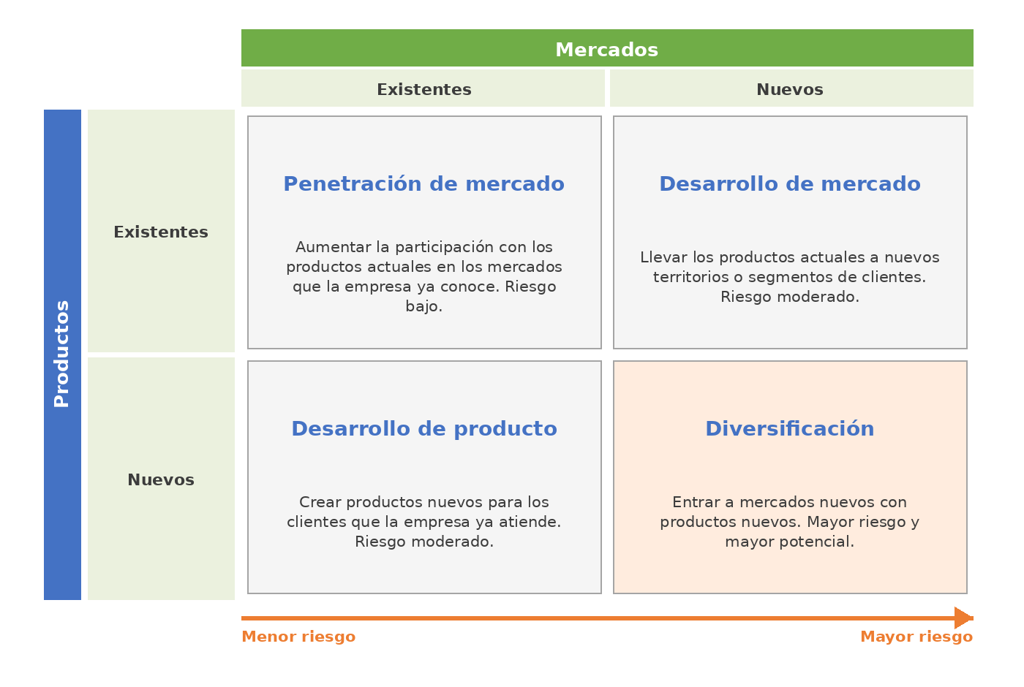

Ubicar la alternativa en la matriz no cierra la decisión, pero sí fija el nivel de riesgo que la gerencia acepta. Con ese dato claro, la pregunta siguiente ya no es hacia dónde crecer, sino si la organización está preparada para hacerlo.

En ese punto interviene el modelo de las 7S. Antes de una decisión de cambio, la gerencia examina el estado de la organización en siete factores, identifica cuáles están alineados y cuáles presentan desajustes, define el estado deseado y elabora un plan para cerrar las brechas. Ese examen se hace factor por factor. Tres de ellos son duros, la estrategia, la estructura y los sistemas, y se ajustan con relativa facilidad; los otros cuatro son blandos, los valores compartidos, las habilidades, el estilo y el personal, y dependen de la cultura de la empresa. Cada factor, con su definición y la pregunta que permite comprobar si está alineado, se presenta a continuación:

Modelo McKinsey 7S: siete factores interconectados

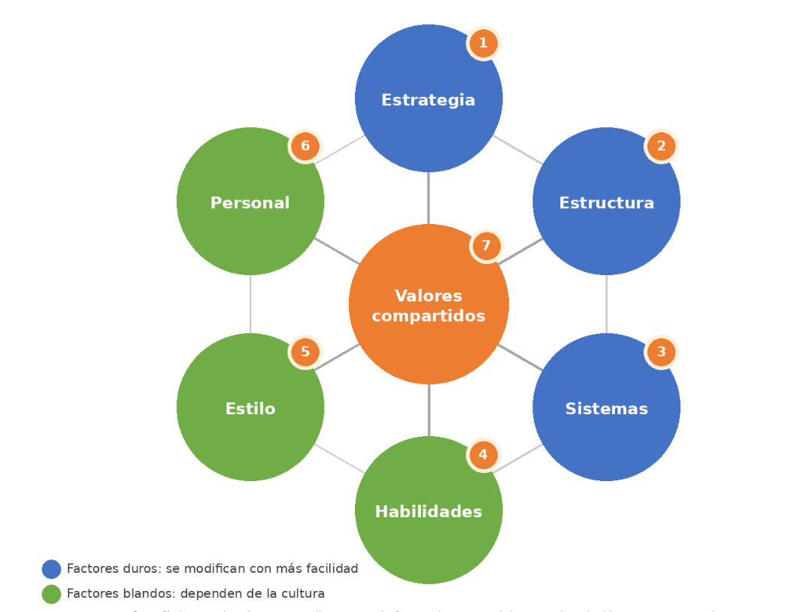

Las siete preguntas se responden en conjunto, porque un factor desalineado arrastra a los demás. Una estrategia acertada con un personal que no tiene las habilidades que exige, o con sistemas que no la respaldan, se queda en el papel; por eso la revisión completa precede a cualquier cambio.

La combinación de ambas herramientas se comprende mejor en decisiones reales, en las que la elección del camino de crecimiento obligó a revisar la alineación interna, como en los siguientes casos colombianos:
- Lechería
La gerencia optó por el desarrollo de producto, yogur y quesos madurados para sus clientes actuales, y el modelo 7S reveló que el personal no dominaba la nueva tecnología. Seis meses de capacitación previa evitaron los lotes defectuosos que habían arruinado a un competidor.
- Ferretería
Decidió penetración de mercado con un programa de crédito a maestros de obra. Al examinar el estilo de dirección, la gerencia notó que el control centralizado del dueño frenaría las aprobaciones y delegó en dos vendedores, con lo que la cartera creció sin mora.
- Hotel
Consideró diversificar hacia el transporte turístico, pero el análisis de habilidades y valores evidenció que no tenía experiencia en operar vehículos ni cultura de seguridad vial. Se alió con un transportador y evitó una inversión que no dominaba.
En los tres casos la matriz indicó el rumbo y el modelo advirtió sobre las condiciones para seguirlo. La decisión final no fue la más ambiciosa, sino la que la organización podía ejecutar con sus siete factores alineados.
Elegir el rumbo y alinear la organización deja pendiente cómo saber si la estrategia funciona y cómo prepararse para los futuros que podrían alterarla. Esas dos necesidades, medir y anticipar, tienen sus propias herramientas.

1.5 Cuadro de mando, escenarios e información gerencial
El cuadro de mando integral, presentado por Kaplan y Norton (1996), parte de que la gestión de una organización requiere evaluar su desempeño desde cuatro perspectivas complementarias. Estas son la financiera, la del cliente, la de procesos internos y la de aprendizaje y crecimiento. Supera así los enfoques de control basados solo en indicadores financieros.

Para la decisión gerencial su aporte es doble. Obliga a considerar los efectos de una alternativa en las cuatro perspectivas y ofrece los indicadores con los que se hará seguimiento a lo decidido. Una decisión que mejora la rentabilidad inmediata, pero deteriora la satisfacción del cliente queda en evidencia con este marco.

Dos herramientas amplían el horizonte del cuadro de mando. El análisis de escenarios, difundido por la prospectiva de Godet (2000), prepara a la organización para varios futuros posibles; y los sistemas de información gerencial recolectan y distribuyen los datos que alimentan indicadores y escenarios. En Colombia, la factura electrónica y los programas en la nube han puesto esos datos al alcance de las pymes.

Las cuatro perspectivas se encadenan en una relación de causa y efecto que va del aprendizaje a los resultados financieros, y por eso conviene examinarlas en ese orden. Cada una responde a una pregunta sobre la organización y se describe a continuación con un indicador frecuente para seguirla:
- Aprendizaje y crecimiento
Se enfoca en los activos intangibles que sustentan el desempeño a largo plazo, como el capital humano, los sistemas de información y la cultura, y habilita a las demás perspectivas. Indicador frecuente: horas de formación por persona o rotación del personal clave.
- Procesos internos
Identifica los procesos críticos que la organización debe ejecutar con excelencia para cumplir su propuesta de valor, desde la innovación hasta la atención posterior al servicio. Indicador frecuente: tiempo de respuesta a un pedido o porcentaje de productos sin defectos.
- Cliente
Indaga sobre la propuesta de valor que la organización entrega y sobre la satisfacción y la lealtad que genera en los segmentos que atiende. Indicador frecuente: tasa de retención de clientes o índice de satisfacción medido por encuesta.
- Financiera
Responde a cómo perciben la empresa sus propietarios y se expresa en sostenibilidad financiera y generación de utilidades. Indicador frecuente: rentabilidad sobre el patrimonio o crecimiento de los ingresos frente al periodo anterior.
Las perspectivas no se suman, se encadenan. Si la organización no invierte en su gente y en sus sistemas, los procesos se deterioran, los clientes lo notan y las finanzas lo reflejan al final. El cuadro de mando hace visible esa cadena antes de que el último eslabón la delate.

Tabla 1. Las cuatro perspectivas del cuadro de mando integral
Perspectiva financiera | Perspectiva del cliente | Procesos internos | Aprendizaje y crecimiento
¿Cómo nos perciben los accionistas? Rentabilidad, crecimiento de ingresos, retorno sobre la inversión. | ¿Cómo nos perciben los clientes? Satisfacción, fidelización, participación de mercado. | ¿En qué debemos sobresalir? Eficiencia operativa, innovación, calidad de procesos. | ¿Cómo sostenemos la capacidad de cambiar? Talento, cultura, tecnología, conocimiento

Los resultados financieros llegan al final de una cadena que empieza en las personas. Medir solo el último eslabón es enterarse tarde de lo que las demás perspectivas ya estaban indicando.

El análisis de escenarios complementa el cuadro de mando cuando el futuro no puede proyectarse en una sola línea. Identifica las fuerzas del entorno de mayor impacto e incertidumbre, las usa como ejes y construye entre tres y cuatro narrativas coherentes, una optimista, una pesimista y las intermedias. Los sistemas de información gerencial aportan a ambos ejercicios los datos que los sostienen, desde los registros de transacciones hasta los tableros de inteligencia de negocios.

Las tres herramientas se apoyan entre sí en la práctica de empresas colombianas de distinto sector, como se evidencian en los siguientes casos:
- Confecciones
El cuadro de mando reveló que la rentabilidad crecía mientras la rotación del personal calificado subía cada mes. La gerencia reconoció la cadena de causa y efecto y ajustó los turnos antes de que la calidad, y luego los clientes, resintieran la salida de las operarias expertas.
- Exportadora de flores
Construyó tres escenarios de tasa de cambio y de costo del flete aéreo, y definió para cada uno qué proporción de la cosecha vendería con contrato anticipado. Cuando la tasa cayó, el plan del escenario pesimista ya existía y la empresa evitó vender a pérdida.
- Cadena de droguerías
Integró las ventas de sus ocho puntos en un tablero de inteligencia de negocios y detectó que dos sedes vendían medicamentos vencidos por falta de rotación. El sistema permitió redistribuir el inventario cada semana y eliminó las pérdidas por vencimiento.
En los tres casos la información no fue el problema, sino el orden con que se organizó. El cuadro de mando le dio estructura, los escenarios le dieron horizonte y el sistema de información la puso a disposición de quien decide.
Las herramientas cualitativas ordenan el juicio, pero no siempre bastan para comparar alternativas con cifras. Cuando la decisión compromete recursos medibles, hace falta cuantificar costos, beneficios y probabilidades, y ese es el aporte de las herramientas del tema siguiente.

2. Herramientas cuantitativas para comparar alternativas
Las herramientas cuantitativas para la decisión gerencial se fundamentan en el uso de datos numéricos, modelos matemáticos y técnicas estadísticas para evaluar alternativas, estimar riesgos y proyectar resultados. Su principal fortaleza radica en la trazabilidad del análisis, ya que al hacer explícitos los supuestos y los cálculos permiten que otros actores revisen, cuestionen y mejoren el razonamiento.

Conviene entender, sin embargo, que la objetividad de la herramienta no garantiza la objetividad del proceso completo. Los datos siempre se construyen desde una perspectiva, los modelos incorporan supuestos discutibles y los resultados numéricos deben interpretarse a la luz del contexto y del juicio del gerente. Son insumos poderosos para decidir, pero no eliminan el análisis cualitativo ni la responsabilidad de quien elige.

En Colombia la adopción de estas herramientas ha crecido con la digitalización de la información contable y comercial. Una empresa mediana dispone hoy de datos de ventas, costos y cartera que hacen viable calcular valores esperados o comparar alternativas con cifras. Lo que hace una década exigía un consultor externo cabe hoy en una hoja de cálculo bien diseñada.

El recorrido empieza por la herramienta de uso más extendido, la que compara lo que cuesta una alternativa con lo que devuelve. Su sencillez aparente esconde decisiones técnicas, como la tasa de descuento, que conviene entender antes de confiar en sus resultados.

2.1 Análisis costo-beneficio
El análisis costo-beneficio es una técnica de evaluación económica que compara los costos y los beneficios asociados a una alternativa para determinar si genera valor neto positivo para la organización. Su lógica consiste en identificar, cuantificar y contrastar todos los costos de implementar la alternativa, de inversión, operativos e indirectos, frente a los beneficios esperados, que pueden ser financieros, sociales u organizacionales.

Su importancia gerencial está en que obliga a poner en la misma balanza lo que se gasta y lo que se obtiene. Incluye efectos que suelen olvidarse, como el costo de oportunidad de los recursos comprometidos o los beneficios intangibles que pueden monetizarse. Un indicador mayor que uno señala que la alternativa devuelve más de lo que cuesta.

En Colombia esta técnica es exigida por las entidades financieras y los fondos públicos al evaluar proyectos, y por eso muchas empresas la conocen como un requisito y no como una herramienta propia. Aplicarla antes de que la pida un tercero permite descartar a tiempo las inversiones que no se pagan solas.

Para aplicar el análisis con rigor es necesario manejar cuatro conceptos que aparecen en cualquier evaluación económica y que determinan el resultado más que los cálculos en sí. Se describen a continuación con la decisión práctica que cada uno implica para quien construye el análisis:
- Relación beneficio-costo
Cociente entre el valor presente de los beneficios y el valor presente de los costos; si es mayor que uno, la alternativa se justifica en términos económicos. Decisión que implica: comparar alternativas por su relación y no solo por el tamaño de su beneficio.
- Valor presente neto
Diferencia entre el valor presente de los beneficios y el de los costos, que expresa en pesos de hoy cuánto valor crea la alternativa. Decisión que implica: preferir, entre varias opciones viables, la de mayor valor presente neto.
- Tasa de descuento
Tasa con la que los flujos futuros se convierten a valores de hoy; en la empresa privada suele ser el costo de oportunidad del capital o la tasa mínima atractiva de retorno. Decisión que implica: fijarla antes de calcular, porque una tasa alta castiga los beneficios lejanos.
- Externalidades
Costos o beneficios que la alternativa produce sobre terceros y que no pasan por la caja de la empresa, como la congestión que genera una bodega o el empleo que crea una planta. Decisión que implica: registrarlas, aunque no se moneticen, para no ignorar efectos relevantes.
Los cuatro conceptos se relacionan entre sí. La tasa de descuento determina el valor presente, el valor presente define la relación beneficio-costo y las externalidades corrigen lo que las cifras no alcanzan a reflejar. Cambiar uno altera el resultado, y por eso conviene registrarlos todos por escrito.

El análisis costo-beneficio no dice qué hacer. Dice cuánto vale cada opción bajo unos supuestos declarados, y su utilidad depende de que esos supuestos puedan discutirse antes de decidir.

Su aplicación se comprende mejor en decisiones concretas de inversión, en las que la gerencia debió cuantificar beneficios que al principio parecían inmedibles y elegir una tasa de descuento coherente con su costo de capital. En la práctica colombiana el análisis suele ser una hoja de cálculo con flujos anuales que cualquier contador puede construir.
Los siguientes casos evidencian ese uso en empresas de distinto sector:
- Paneles solares en una piscícola
La inversión de ciento veinte millones parecía alta hasta que la gerencia descontó a cinco años el ahorro en energía y la reducción de paradas por cortes eléctricos. La relación beneficio-costo de 1,6 justificó la compra y el proyecto obtuvo crédito verde.
- Sistema de riego en un cultivo de aguacate
El productor comparó el riego por goteo con el riego manual y descubrió que el beneficio principal no era el ahorro de agua, sino la cosecha en época seca, cuando el precio duplica al de temporada. Con ese beneficio incluido, el valor presente neto pasó de negativo a positivo.
- Apertura de un punto de atención
Una empresa de giros evaluó abrir una oficina y, al incorporar como externalidad el tiempo que sus clientes dejarían de viajar al municipio vecino, estimó una demanda mayor que la de su registro histórico. La oficina superó la meta de transacciones en el tercer mes.
En cada caso el resultado cambió cuando se incluyó un beneficio o un costo que la primera versión había dejado por fuera. La calidad del análisis no está en la fórmula, sino en la lista completa de lo que entra en ella.

Construir un análisis costo-beneficio recorre seis fases que conviene respetar, porque omitir una suele invalidar el resultado o dejarlo expuesto a objeciones que llegan cuando ya se decidió. Ahora se presentan en el orden en que se ejecutan:

- Definir el alcance del análisis, el horizonte de tiempo y los grupos de interés cuyos costos y beneficios se considerarán.
- Identificar y valorar los costos, distinguiendo los directos, que afectan el flujo de caja, de los indirectos y las externalidades.
- Identificar y valorar los beneficios, incluidos los intangibles cuando sea posible expresarlos en dinero con un método declarado.
- Elegir la tasa de descuento y convertir todos los flujos futuros a valor presente.
- Calcular el valor presente neto y la relación beneficio-costo de cada alternativa y compararlas.
- Realizar un análisis de sensibilidad que revele cómo cambia el resultado si varían los supuestos clave.

La última fase es la que separa un análisis útil de una simple operación aritmética. Si el resultado se invierte con un cambio pequeño en la tasa o en la demanda, la gerencia sabe que decide en terreno frágil y puede prepararse para ello.
El análisis costo-beneficio supone que los flujos ocurrirán como se proyectaron. Cuando el resultado depende de eventos inciertos, con probabilidades distintas, hace falta una herramienta que represente esas ramificaciones y calcule lo que cabe esperar de cada camino.

2.2 Árboles de decisión
Los árboles de decisión son representaciones gráficas de las alternativas disponibles en un proceso decisional, de las consecuencias posibles de cada una y de las probabilidades asociadas a esas consecuencias. Su estructura, que se asemeja a las ramas de un árbol, facilita comprender el problema, identificar los puntos de elección y estimar el valor esperado de cada curso de acción.
Su importancia radica en que obligan a explicitar los supuestos probabilísticos y los resultados posibles de cada alternativa. Al hacerlo ponen de manifiesto la estructura del problema y facilitan el debate colectivo sobre los criterios de elección. Las diferencias de opinión dejan de ser sobre la decisión y pasan a ser sobre una probabilidad o un valor concretos.
En las empresas colombianas los árboles resultan útiles en decisiones de inversión, lanzamiento de productos y gestión de proyectos, donde la demanda, el clima o la respuesta de la competencia introducen incertidumbre. Su principal limitación está en la dificultad de estimar las probabilidades con precisión, y por eso conviene acompañarlos de un análisis de sensibilidad.

Para construir y calcular un árbol basta con dominar cuatro elementos: tres tipos de nodos y una regla de cálculo, que se combinan en cualquier problema de decisión bajo incertidumbre. La Figura 2 presenta cada elemento con su símbolo, su definición y su forma de uso en el siguiente diagrama.

Figura 2. El árbol de decisión y sus nodos

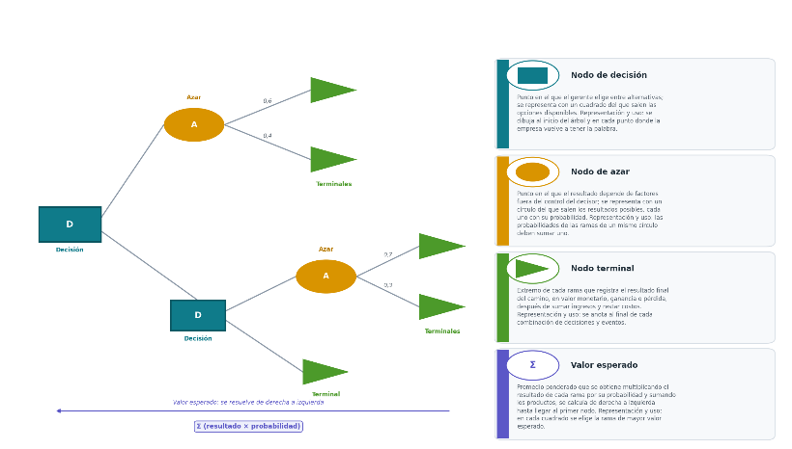

Así, el árbol traduce una decisión incierta en un cálculo, ya que se obtiene el valor esperado en cada azar y se elige la mejor rama en cada decisión, de modo que la gerencia sustenta su elección con datos y no con intuición.

Su valor se aprecia en decisiones donde la gerencia tenía una preferencia intuitiva y el árbol la confirmó o la desmintió con cifras. Para mitigar la imprecisión de las probabilidades, el árbol se complementa con el análisis de sensibilidad, que evalúa cómo cambia la decisión óptima si las probabilidades varían.

Los siguientes casos de empresas colombianas evidencian ese uso en decisiones reales:
- Lanzamiento de una bebida
La gerencia dibujó dos alternativas, lanzar en toda la región o probar en tres tiendas, con probabilidades de aceptación alta y baja. El valor esperado de la prueba superó al del lanzamiento completo, y la empresa evitó producir un inventario que después no habría rotado.
- Compra de una cosechadora
El productor de arroz comparó comprar la máquina con seguir alquilando, bajo escenarios de cosecha buena y mala con probabilidades tomadas de los últimos diez años. El árbol reveló que la compra solo superaba al alquiler si se compartía con dos fincas vecinas, y así se decidió.
- Contrato de suministro en una empresa
Ante un cliente que ofrecía un contrato grande con pago a noventa días, el árbol incluyó la probabilidad de mora estimada a partir de la cartera histórica. El valor esperado, una vez descontado el riesgo de impago, resultó menor que el de tres clientes pequeños con pago de contado.
En los cuatro casos el árbol no reemplazó el juicio de la gerencia, pero le dio una estructura para discutirlo. Las probabilidades siguen siendo estimaciones, y su utilidad consiste en que quedan explícitas y pueden revisarse cuando llegue la información real.

Tanto el análisis costo-beneficio como el árbol trabajan con una sola medida, el dinero. Muchas decisiones gerenciales, sin embargo, deben equilibrar criterios que no se traducen a pesos, como el riesgo, la reputación o el impacto en el equipo, y para ellas existe una herramienta que pondera criterios distintos en una misma tabla.

2.3 Matriz de ponderación multicriterio
La matriz de ponderación multicriterio es una herramienta que permite evaluar y comparar alternativas considerando de manera simultánea varios criterios de valoración, a cada uno de los cuales se le asigna un peso según su importancia estratégica. Su aplicación es pertinente cuando la decisión involucra criterios heterogéneos que no pueden reducirse a una métrica común.

Su importancia se aprecia en la comparación de proveedores, proyectos de inversión, candidatos a un cargo o estrategias de expansión. Una entidad de salud que debe elegir entre tres proveedores de programas clínicos enfrenta un dilema habitual. El más barato no es el más seguro, el más seguro no es el más fácil de usar y el más fácil de usar no es el que mejor se integra con sus sistemas. Sin una matriz, la decisión termina dependiendo de quién argumenta con más fuerza en la reunión.

En la gestión colombiana la matriz tiene, además, un valor institucional. El SENA la emplea en su Matriz de priorización para la toma de decisiones, con el fin de orientar recursos hacia temas estratégicos. Muchas entidades públicas y privadas la exigen para sustentar la selección de proveedores, de modo que dominarla facilita también rendir cuentas.

La matriz se construye con cuatro elementos que deben definirse en orden, porque cada uno depende del anterior. Alterar la secuencia, por ejemplo, calificar las alternativas antes de fijar los pesos, es la forma más común de acomodar el resultado a una preferencia previa. La figura 3 presenta esos cuatro elementos aplicados a un caso de selección de proveedor, con el error que conviene evitar en cada uno.

Figura 3. Matriz de ponderación multicriterio: elementos y ejemplo de aplicación
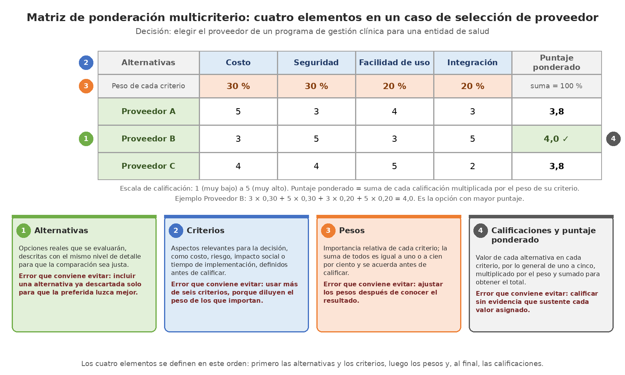

La alternativa con el mayor puntaje ponderado representa la mejor opción dado el conjunto de criterios y pesos definidos. Ese resultado no es un dictamen inapelable; refleja los juicios de valor incorporados en la definición de criterios y pesos, que pueden debatirse y revisarse.

La matriz no decide por el equipo. Hace visibles los criterios y los pesos con que cada persona decidiría, y esa visibilidad es lo que permite acordar una elección en lugar de imponerla.

Por esa razón la matriz es también una herramienta de construcción de consenso. Al hacer explícitos los criterios y sus pesos, genera un espacio de deliberación en el que el equipo puede cuestionar y acordar la importancia de cada dimensión, y ese proceso fortalece el compromiso con la implementación. Cuando la decisión involucra la estructura organizacional, permite además incorporar criterios como la capacidad del área responsable.

Los siguientes casos de empresas colombianas evidencian ese uso:
- Elección de proveedor en una clínica
Tres proveedores de historia clínica electrónica se calificaron en costo, seguridad, facilidad de uso e integración, con pesos acordados por la junta. El más barato quedó de último y la decisión, que antes dependía del gerente, se explicó a los médicos con la tabla.
- Selección de un jefe de planta
La empresa definió cinco criterios y sus pesos antes de entrevistar, y calificó a los candidatos con evidencia de cada entrevista. El puntaje favoreció a una persona distinta de la recomendada por el dueño, que aceptó el resultado porque él mismo había fijado los pesos.
- Priorización de proyectos en una alcaldía
Con la estructura de la matriz de priorización del SENA, el equipo ponderó una demanda ciudadana, costo, tiempo y alineación con el plan de desarrollo. Las diez iniciativas quedaron ordenadas y el concejo aprobó las cuatro primeras sin la discusión que cada año bloqueaba el presupuesto.
En los cuatro casos la matriz cambió la conversación. En lugar de defender alternativas, el equipo discutió criterios y pesos, y la elección final se aceptó porque el procedimiento fue transparente para todos.

Construir una matriz de ponderación toma una sesión de trabajo y una hoja de cálculo sencilla. Los siguientes pasos, en el orden en que deben ejecutarse, garantizan que los pesos se fijen antes que las calificaciones y que el resultado pueda explicarse a cualquier interesado:

- Definir las alternativas que se evaluarán y describir cada una con la misma información.
- Acordar con el equipo los criterios de evaluación relevantes para la decisión, sin superar seis, y definirlos por escrito.
- Asignar a cada criterio un peso, de modo que la suma sea igual a cien por ciento, y registrarlo antes de calificar.
- Calificar cada alternativa en cada criterio con una escala común, con la evidencia que sustenta cada valor.
- Multiplicar cada calificación por el peso, sumar los productos por alternativa y contrastar el resultado con el juicio del equipo.

Al seguir estos pasos en orden, la matriz produce dos resultados: una elección sustentada en datos y un registro de cómo se llegó a ella. Por eso, cuando el puntaje contradice lo que se esperaba, lo correcto es revisar la evidencia de las calificaciones, no cambiar los pesos para que la tabla confirme la preferencia inicial.

Elegir bien no garantiza que lo elegido se cumpla. La decisión ocurre dentro de una estructura que define quién la ejecuta, quién la vigila. El siguiente tema desarrolla ese marco organizacional y el seguimiento que lo permite.

3. Seguimiento de la decisión en la estructura organizacional
Las decisiones gerenciales no se producen en el vacío, ocurren dentro de estructuras organizacionales. Esas estructuras condicionan quién tiene autoridad para decidir, qué información fluye y hacia dónde, cómo se distribuyen los recursos y qué mecanismos existen para implementar y vigilar lo decidido. Comprender la estructura como marco de la decisión es una condición necesaria para ejercer el liderazgo gerencial con efectividad.

La estructura organizacional es el conjunto de relaciones formales de autoridad, coordinación e información que define cómo se divide el trabajo y cómo se integran las partes. Puede ser funcional, divisional, matricial, por proyectos o en red, y cada forma tiene implicaciones directas sobre la decisión, como el grado de centralización, la velocidad de respuesta y la coherencia estratégica.

En las empresas colombianas es frecuente que una misma persona concentre varios roles, y entonces la estructura define quién decide, pero pocas veces quién vigila lo decidido. Este tema responde al criterio de hacer seguimiento a los resultados de la decisión y de seleccionar la mejor alternativa según la estructura. Por eso reúne los indicadores, el almacenamiento de la información, los formatos, los mecanismos de ajuste y el liderazgo que hace posible la implementación.

El primer elemento que la estructura debe garantizar es la capacidad de comprobar si la decisión produce los resultados esperados. Esa comprobación requiere indicadores definidos antes de actuar, y con ellos comienza el recorrido de este tema.

3.1 Seguimiento, evaluación e indicadores de las decisiones
Una de las brechas más frecuentes en la práctica gerencial separa la toma de la decisión de su seguimiento. Los directivos invierten un esfuerzo considerable en el análisis previo a la elección, pero descuidan la fase posterior, y ese descuido impide detectar a tiempo las desviaciones, aprender de los resultados y hacer los ajustes necesarios. Hacer seguimiento es verificar si las acciones implementadas producen los resultados esperados, en los plazos y con los recursos previstos.

El seguimiento y la evaluación no son lo mismo, pero ambos dependen de indicadores para decidir con hechos:

- Seguimiento: proceso continuo que vigila la gestión en tiempo real.
- Evaluación: ejercicio periódico y más profundo que mide la eficacia, la eficiencia y el impacto de lo decidido.
- Indicadores: convierten las impresiones en datos comparables en el tiempo y entre áreas, y permiten discutir sobre hechos y no sobre percepciones.

En conjunto, el seguimiento y la evaluación se sostienen sobre buenos indicadores: sin ellos, no hay forma de saber si la decisión avanza como se esperaba. Por eso, el primer paso es definir qué indicadores medir y de qué tipo, como se describe en el siguiente ejemplo:

Una distribuidora que amplía su cobertura a nuevos municipios necesita saber cada mes cuántos clientes captó, cuánto vendió por municipio y cuánto le costó cada entrega. Sin esos tres datos, la gerencia no puede distinguir una expansión lenta de una expansión fallida, y esa es la situación de muchas empresas colombianas que deciden bien y miden poco.

Un sistema de seguimiento completo combina cuatro tipos de indicadores, porque cada uno vigila un momento distinto de la decisión. Kaplan y Norton (1996) advierten que medir solo el resultado final llega tarde; por eso conviene seguirlos en el orden en que actúan, desde los recursos hasta el impacto:

- Indicador de gestión. Mide el uso de los recursos frente a lo planeado. Indica si la decisión se ejecuta con los medios previstos.
- Indicador de proceso. Mide el avance de las actividades intermedias. Advierte si ocurren en la secuencia y el ritmo acordados.
- Indicador de resultado. Mide el logro final frente a la meta. Revela si la decisión consiguió lo esperado.
- Indicador de impacto. Mide el efecto a mediano plazo. Confirma si la decisión mejoró la situación de la organización

Los cuatro tipos se complementan y conviene leerlos en orden: el de gestión advierte si los recursos se desvían, el de proceso señala si las acciones avanzan, el de resultado confirma si se alcanzó la meta y el de impacto revela si valió la pena. Como el de gestión y el de proceso avisan antes que los otros dos, una gerencia que solo mide el resultado final se entera del problema cuando ya no puede corregirlo.

Tabla 2. Tipos de indicadores para el seguimiento de decisiones gerenciales
Tipo de indicador | Ejemplo | Propósito
Indicador de resultado (lagging) | Incremento de ventas en 15 % respecto al período anterior. | Medir lo que ya ocurrió: evalúa el impacto de la decisión.
Indicador de gestión (leading) | Número de clientes contactados por semana. | Anticipar resultados futuros que permiten ajustar acciones a tiempo.
Indicador de proceso | Tiempo promedio de atención al cliente. | Controlar la eficiencia operativa en la implementación de la decisión.
Indicador de impacto | Reducción de rotación de personal en 20 %. | Medir efectos de largo plazo en la organización y su entorno.

Lo que no se mide no se corrige, y lo que se mide tarde tampoco. El seguimiento vale por la oportunidad con que llega, no por la cantidad de cifras que produce.
En el cuadro de mando integral, los indicadores de seguimiento se articulan con las cuatro perspectivas estratégicas, de modo que el monitoreo de cada decisión queda integrado en el sistema de gestión y no en instrumentos desconectados. En las empresas colombianas el seguimiento con indicadores no depende del tamaño, sino de la disciplina de medir lo que importa y de hacerlo a tiempo.

Los siguientes casos confirman esa disciplina en organizaciones de distinto sector:
- Apertura de una sede
Una comercializadora de insumos agrícolas fijó tres indicadores antes de abrir, clientes activos, margen por venta y costo de entrega. A los cuatro meses el margen cumplía la meta, pero el costo de entrega la duplicaba, y la gerencia ajustó las rutas en lugar de cerrar la sede.
- Programa de capacitación en una empresa de calzado
La gerencia midió solo la asistencia a los talleres y concluyó que el programa funcionaba. Al añadir un indicador de resultado, los defectos por lote, descubrió que la capacitación no había cambiado la producción y rediseñó el contenido.
- Cambio de proveedor en una panadería
El nuevo proveedor de harina costaba menos, y ese fue el único dato que se revisó durante seis meses. Cuando se incorporó un indicador de impacto, las quejas de los clientes por la textura del pan, la decisión se revirtió con un costo mayor que el ahorro obtenido.
En los cuatro casos el indicador que faltaba era el que habría cambiado la decisión a tiempo. Medir lo fácil no equivale a medir lo importante, y elegir bien qué se mide es una decisión gerencial tanto como la que se quiere seguir.

Definir un indicador con precisión evita ambigüedades y garantiza que los datos sean comparables a lo largo del tiempo. Los siguientes pasos, en el orden en que conviene recorrerlos, permiten construir el sistema de seguimiento de cualquier decisión:

- Formular la pregunta que la gerencia necesita responder sobre la decisión y elegir, para cada una, el tipo de indicador que la responde.
- Definir cada indicador con su nombre, fórmula de cálculo, unidad de medida y fuente de datos, para que dos personas obtengan la misma cifra.
- Fijar la frecuencia de medición, el responsable del reporte y la meta o valor de referencia con el que se comparará el dato.
- Programar los cortes de evaluación en los que se examinará el conjunto de indicadores y se decidirá si la decisión continúa, se ajusta o se replantea.

Estos pasos convierten el seguimiento en parte de la decisión y no en una tarea posterior. Cuando los indicadores se definen antes de actuar, la gerencia sabe desde el primer día qué señal la obligará a corregir el rumbo.

Los indicadores producen datos mes a mes, y esos datos solo sirven si se conservan de forma ordenada y pueden compararse con los anteriores. Cómo guardar esa información para que esté disponible en el momento de decidir es lo que se examina a continuación.

3.2 Almacenamiento de la información para la decisión
Almacenar información es conservarla de manera organizada, segura y disponible para que pueda usarse cuando la gerencia la necesite. La calidad de una decisión depende de la calidad de los datos que la respaldan, y esa calidad se construye desde el momento en que la información se captura y se guarda (Laudon & Laudon, 2016). Un registro que se pierde, se duplica o queda en un formato que nadie puede abrir deja de ser un recurso y se convierte en un riesgo.

La importancia del almacenamiento radica en que el seguimiento de una decisión exige comparar el presente con el pasado. Sin registros conservados de forma coherente no hay serie histórica, y sin serie histórica los indicadores no revelan si el resultado mejora o empeora. En Colombia, además, la Ley 594 de 2000 obliga a las empresas a organizar y conservar sus documentos según las tablas de retención, de modo que guardar bien la información es también un deber legal.

Las pymes colombianas suelen tener la información repartida entre cuadernos, hojas de cálculo personales, correos y aplicaciones de mensajería. Cuando el vendedor que llevaba las cifras se retira, la empresa pierde la memoria de sus clientes. Los programas contables en la nube y la factura electrónica han facilitado centralizar los registros, pero el orden depende de las decisiones de la gerencia y no de la tecnología.

Un sistema de almacenamiento útil para decidir se apoya en cuatro componentes que Laudon y Laudon (2016) describen como la base de la gestión de datos en cualquier organización. Cada uno resuelve un problema distinto, desde dónde se guardan los registros hasta quién responde por su calidad, y se describen a continuación con la forma sencilla en que una pyme puede adoptarlos:

- Base de datos
Conjunto de registros organizados con una estructura común, de modo que cada dato se guarda una sola vez y puede consultarse desde distintas áreas. En una pyme: un programa contable o de ventas que reemplaza las hojas de cálculo dispersas de cada vendedor.
- Almacén de datos
Repositorio que reúne la información histórica de varias fuentes para analizarla en conjunto, sin alterar los sistemas que operan a diario. En una pyme: una hoja consolidada que recibe cada mes las ventas, los costos y la cartera de los tres últimos años.
- Política de información
Normas escritas que definen quién puede crear, modificar, consultar y eliminar cada tipo de dato, y por cuánto tiempo se conserva. En una pyme: una página que indica quién actualiza la lista de precios y dónde se guardan los contratos firmados.
- Calidad y respaldo de los datos
Procedimientos que garantizan que la información sea exacta y completa, y que esté protegida contra pérdidas mediante copias periódicas. En una pyme: una copia semanal en la nube y una revisión mensual para eliminar clientes duplicados.

Los cuatro componentes se sostienen entre sí. La base de datos ordena el presente, el almacén conserva el pasado, la política reparte las responsabilidades y el respaldo protege el conjunto. Cuando falta uno, la información existe, pero no puede usarse con confianza en el momento de decidir.

Para ordenar la conservación de los documentos, el Archivo General de la Nación publica de acceso libre el Formato de tabla de retención documental y el Formato único de inventario documental, que cualquier empresa puede adaptar para definir qué registros conserva, durante cuánto tiempo y en qué soporte. Con esos instrumentos, las empresas colombianas que ordenaron su almacenamiento lo hicieron con recursos modestos.

Los siguientes casos confirman que el punto de partida suele ser un problema concreto:
- Historial de clientes en una ferretería
Cada vendedor guardaba sus contactos en el celular, y al retirarse uno de ellos se perdieron doscientos clientes de obra. La gerencia pasó los registros a un programa de ventas compartido, con lo que cualquier vendedor puede atender a cualquier cliente sin empezar de cero.
- Contratos de una empresa de vigilancia
Los contratos con los conjuntos residenciales se archivaban en carpetas físicas sin fecha de vencimiento a la vista. Una tabla de retención y un calendario de renovaciones permitieron a la gerencia negociar cada contrato con dos meses de anticipación, en lugar de descubrirlo vencido.
- Registros de producción en una procesadora de frutas
La planta anotaba los lotes en un cuaderno que se mojaba y se extraviaba. Con un formato digital único por lote, la gerencia comparó tres cosechas y detectó que las pérdidas se concentraban en un solo proveedor, lo que cambió la decisión de compra.

En los cuatro casos la información ya se producía a diario. Lo que cambió fue el lugar y la forma en que se conservó, y ese cambio permitió que una decisión posterior se tomara con datos guardados y no con lo que cada quien recordaba.

Contar con los registros bien guardados resuelve la mitad del problema. La otra mitad consiste en presentarlos en formatos que la gerencia reconozca de inmediato y pueda comparar entre reuniones, que es lo que se examina a continuación.

3.3 Formatos usados en el proceso de decisión
Un formato es una plantilla que fija qué información se registra, en qué orden y con qué nivel de detalle, para que dos personas distintas la produzcan y la interpreten de la misma manera. Laudon y Laudon (2016) señalan que la gerencia no decide con datos sueltos, sino con informes que los ordenan según el nivel que decide, desde el registro operativo hasta el tablero ejecutivo. El formato es el puente entre la información almacenada y la persona que debe usarla.

Su importancia se reconoce cuando falta. Cada área presenta sus cifras a su manera, las reuniones se gastan en aclarar qué significa cada columna y la decisión se aplaza hasta la siguiente sesión. Un formato común ahorra ese tiempo, hace comparables los periodos y deja constancia de por qué se decidió algo, un aspecto indispensable para revisar después el propio juicio y aprender de él.

En las empresas colombianas los formatos suelen heredarse de un contador, de un programa de gestión o de un cliente grande que los exige, y por eso conviven plantillas que no conversan entre sí. Ordenarlos no requiere diseñar documentos nuevos, sino elegir unos pocos, acordar su contenido mínimo y usarlos siempre en el mismo momento del proceso.

Cada etapa del proceso decisional produce un tipo de documento distinto, desde la comparación de alternativas hasta el seguimiento de lo decidido. Cinco formatos cubren ese recorrido en la mayoría de las empresas y se describen a continuación con la etapa en la que cada uno se utiliza y con el instrumento de acceso libre que sirve de modelo:
- Tabla de consecuencias
Cuadro que ubica las alternativas en las filas y los criterios en las columnas, con el resultado esperado de cada cruce. Etapa de uso: la evaluación de alternativas, antes de elegir, para que todas se comparen con los mismos criterios.
- Matriz de ponderación
Formato que asigna un peso a cada criterio, califica cada alternativa y calcula el puntaje total; la Matriz de priorización para la toma de decisiones del SENA es su modelo de acceso libre. Etapa de uso: la selección de la alternativa, cuando los criterios tienen importancia distinta.
- Acta de decisión
Registro breve que consigna qué se decidió, quién lo decidió, con qué información, qué alternativas se descartaron y quién responde por la ejecución, con la estructura del acta de reunión institucional del SENA. Etapa de uso: el cierre de la reunión decisoria.
- Ficha de indicador
Documento que define cada indicador con nombre, fórmula, unidad, fuente, frecuencia, responsable y meta, según la hoja de vida del indicador de la Guía de Función Pública. Etapa de uso: el diseño del seguimiento, antes de la implementación.
- Informe y tablero de seguimiento
Presentación periódica de los indicadores frente a sus metas, con las desviaciones marcadas y las acciones de ajuste propuestas. Etapa de uso: el seguimiento y la retroalimentación, en cada corte definido, para que la gerencia actúe sobre hechos.
Los cinco formatos siguen el orden del proceso, y esa es su principal virtud. La tabla de consecuencias y la matriz sirven para elegir, el acta deja constancia de la elección, la ficha prepara la medición y el informe la presenta. Una empresa que los usa en secuencia puede reconstruir cualquier decisión desde la primera alternativa hasta el último resultado.

Una decisión que no quedó escrita se recuerda como cada uno la vivió. El formato es lo que permite discutir después sobre lo que se decidió y no sobre lo que cada uno cree que se decidió.

Conocer los cinco formatos no basta si no se dispone de ellos en el momento de decidir. Por eso se reúnen en un solo archivo, listo para diligenciar, con la tabla de consecuencias, la matriz de ponderación, el acta de decisión, la ficha de indicador y el informe de seguimiento. Cada formato incluye su plantilla en blanco y un ejemplo resuelto de una empresa colombiana que recorre el proceso completo.

Para aplicar los cinco formatos del proceso de decisión, correspondientes a este componente formativo, se recomienda descargar la plantilla, diligenciarla con un caso propio y conservarla como base del seguimiento. | Descargar  Anexo_01_Formatos_Decision.pdf

Cuatro formatos oficiales de acceso libre complementan el anexo y se descargan desde el sitio de la entidad que los publica:

Para ordenar varias opciones antes de decidir, se recomienda descargar la matriz de priorización incluida en el Anexo 01 y diligenciarla con un caso propio. | Descargar matriz de priorización

Para medir el avance de una decisión, se recomienda descargar la guía de indicadores de Función Pública y construir la hoja de vida de un indicador. | Descargar guía de indicadores

Para definir cuánto tiempo se conserva cada documento, se recomienda descargar el formato de tabla de retención documental del Archivo General de la Nación. | Descargar formato de tabla de retención

Para registrar los documentos que respaldan una decisión, se recomienda descargar el formato único de inventario documental del Archivo General de la Nación. | Descargar formato de inventario

Diligenciar los formatos con una decisión real de la empresa convierte la lectura en práctica. Una vez completados, la tabla y la matriz sustentan la elección, el acta la deja por escrito y la ficha y el informe la vuelven medible, con lo que el ciclo completo queda documentado.

Con indicadores definidos, información conservada y formatos acordados, la organización dispone de lo necesario para saber cómo va cada decisión. Falta que esa información regrese a quien puede actuar sobre ella y produzca ajustes a tiempo, que es la función de los mecanismos que se examinan a continuación.

3.4 Mecanismos de retroalimentación y ajuste
Los mecanismos de retroalimentación son los procesos institucionales mediante los cuales la información generada por el seguimiento regresa al sistema decisional para orientar los ajustes necesarios. Sin retroalimentación efectiva, las organizaciones tienden a perpetuar decisiones que ya no son pertinentes o a repetir errores que podrían haberse corregido a tiempo.
La retroalimentación efectiva requiere que la información llegue a quienes tienen la capacidad y la autoridad para actuar sobre ella. No basta con producir informes que nadie revisa o que llegan tarde para modificar el curso de las acciones. Hace falta, además, una cultura que valore el aprendizaje sobre el error y no castigue la comunicación de malos resultados, porque de lo contrario los colaboradores reportan solo las noticias positivas.
En las empresas colombianas los comités de seguimiento, las reuniones de revisión estratégica y los informes periódicos de gestión son los mecanismos más comunes, y en las sociedades comerciales la junta directiva y la revisoría fiscal cumplen también ese papel. El reto no es crearlos, sino lograr que sus conclusiones se conviertan en ajustes con responsable y fecha.

Los mecanismos de retroalimentación se diferencian por su periodicidad, por quién participa y por el tipo de ajuste que pueden desencadenar. Una organización pequeña no necesita todos, pero sí conviene que reconozca cuál cumple cada función. Cuatro mecanismos concentran la práctica gerencial y se describen a continuación con la señal que activa cada uno:

- Comité de seguimiento
Reunión periódica en la que los responsables de las decisiones en curso presentan sus indicadores frente a las metas y acuerdan los ajustes necesarios. Señal que lo activa: el corte de medición definido en la ficha de cada indicador.
- Revisión estratégica
Sesión semestral o anual en la que la dirección evalúa si las decisiones tomadas siguen siendo coherentes con la estrategia y con los cambios del entorno. Señal que lo activa: el cierre de un periodo o un cambio relevante en el mercado.
- Sistema de alerta temprana
Umbrales definidos para cada indicador que, al superarse, obligan a informar de inmediato a quien puede decidir, sin esperar la siguiente reunión. Señal que lo activa: un dato que cruza el rango de ajuste registrado en la ficha.
- Revisión posterior de la decisión
Ejercicio en el que, cerrado el plazo, el equipo compara lo que supuso al decidir con lo que ocurrió, para aprender sin buscar culpables. Señal que lo activa: la fecha de evaluación fijada en el acta de decisión.

Los cuatro mecanismos actúan a ritmos distintos. La alerta responde en días, el comité en semanas, la revisión estratégica en meses y la revisión posterior cuando la decisión concluye, y esa gradación permite que ningún problema espere más de lo que su gravedad admite.

El ajuste que sigue a la retroalimentación puede ir desde modificaciones menores en el plan de implementación hasta replantear la alternativa elegida cuando el contexto cambió de manera sustancial. Reconocer la necesidad de ajuste y actuar con oportunidad, sin caer en la parálisis ni en el voluntarismo, es una de las expresiones más claras del liderazgo gerencial maduro.

Los siguientes casos de empresas colombianas evidencian cómo un mecanismo bien diseñado convirtió un dato en una corrección a tiempo:

- Comité semanal en una empresa de aseo
El comité revisaba cada lunes las quejas por sede y detectó que una de ellas concentraba la mitad. La retroalimentación llegó al supervisor con autoridad para reasignar personal, y el ajuste se hizo en la misma semana en lugar de esperar el informe mensual.
- Alerta de cartera en una distribuidora
La gerencia fijó como umbral una mora superior al 8 %. Cuando el indicador lo cruzó, el sistema avisó al gerente comercial el mismo día y la empresa suspendió los despachos a crédito antes de que la cartera vencida duplicara la meta.
- Revisión estratégica en una constructora
En la sesión semestral, la junta comprobó que la decisión de construir vivienda de alto costo ya no coincidía con el entorno de tasas de interés. Replanteó el proyecto hacia vivienda de interés social y evitó un año de apartamentos sin vender.
En los cuatro casos la información existía antes del mecanismo. Lo que el mecanismo añadió fue la ruta y la oportunidad, es decir, que el dato llegara a la persona correcta en el momento en que todavía podía cambiar algo.

Los mecanismos ordenan la información, pero no ejecutan por sí solos los ajustes. Para que las decisiones y sus correcciones se lleven a la práctica hacen falta personas que movilicen recursos y equipos que asuman lo decidido. Ese liderazgo, encargado de conducir al equipo durante la implementación, es el tema que se desarrolla a continuación.

3.5 Liderazgo y manejo de equipos en la implementación
La calidad técnica de una decisión es una condición necesaria, pero no suficiente para su éxito, porque la implementación efectiva requiere liderazgo. El gerente que ha adoptado una decisión asume la responsabilidad de movilizar los recursos humanos, materiales y organizativos para llevarlo a la práctica. Le corresponde conducir al equipo que la ejecuta y gestionar la resistencia que emerge cuando las decisiones implican cambios.

Su importancia está en que la decisión, una vez tomada, deja de ser un problema de análisis y se convierte en un problema de personas. El equipo necesita saber qué se espera de cada uno, por qué canales circulará la información durante la ejecución y ante quién responderá por los resultados, y esa claridad solo puede darla quien lidera.

En las empresas colombianas la implementación suele fallar por dos razones que el liderazgo puede corregir. La primera es que el equipo se entera de la decisión por rumores antes que por su jefe; la segunda es que nadie define los roles y los canales de comunicación, de modo que todos esperan que otro empiece.

Conducir un equipo durante la implementación exige cuatro responsabilidades que el líder ejerce desde el momento en que la decisión se comunica hasta que el resultado se comprueba. Ninguna puede delegarse por completo, aunque todas se apoyan en el equipo. Se describen a continuación con la práctica que las hace visibles en el trabajo diario:

- Movilizar los recursos
Hay que asegurar que las personas, el presupuesto, los equipos y el tiempo que la decisión requiere estén disponibles cuando la ejecución los necesite. Práctica que la hace visible: el líder revisa antes del inicio qué falta y lo consigue, en lugar de descubrirlo a mitad de camino.
- Asignar roles y canales
Definir quién ejecuta cada parte, quién coordina, por qué medio se informará el avance y con qué frecuencia. Práctica que la hace visible: cada integrante puede decir qué le corresponde y a quién reporta sin consultar al líder.
- Sostener la comunicación
Mantener durante toda la ejecución el flujo de información en ambos sentidos, con reuniones cortas y canales abiertos para dudas y desacuerdos. Práctica que la hace visible: los problemas llegan al líder por el equipo antes que por los clientes.
- Gestionar la resistencia
Reconocer las objeciones legítimas, atenderlas con argumentos y datos, y distinguirlas de la oposición que solo busca aplazar el cambio. Práctica que la hace visible: quien discrepó en la reunión sigue participando en la ejecución.

Las cuatro responsabilidades operan juntas. Movilizar recursos sin asignar roles produce desorden, asignar roles sin sostener la comunicación produce silencio y todo lo anterior sin gestionar la resistencia produce un equipo que cumple sin convicción. Comunicar la decisión con claridad y respeto es la condición que las hace posibles, y la forma de hacerlo se desarrolla en el tema de comunicación de la decisión.

Una decisión bien tomada y mal conducida produce el mismo resultado que una mala decisión. El liderazgo en la implementación es lo que convierte el acta en hechos.

La alineación entre la decisión adoptada y los valores de la organización es también un factor de legitimidad. Cuando los colaboradores perciben que la decisión es coherente con los principios que la empresa declara y aplica, la asumen como propia con mayor facilidad; cuando la contradice, se erosiona la credibilidad del liderazgo.

Los siguientes casos de empresas colombianas evidencian cómo el manejo del equipo definió el resultado de una decisión correcta:

- Cambio de turnos en una fábrica de muebles
La gerencia comunicó primero a los supervisores, les asignó el rol de explicar el nuevo horario a sus grupos y abrió un canal semanal para objeciones. Las tres modificaciones que propuso el equipo se incorporaron y la rotación de personal, que se temía, no ocurrió.
- Nuevo sistema de pedidos en una distribuidora
La decisión era técnica, pero el líder del proyecto no consiguió los tres computadores adicionales antes de iniciar. Los vendedores volvieron al cuaderno en la segunda semana y la implementación se retrasó cuatro meses por un recurso que costaba menos que el retraso.
- Fusión de dos áreas en una empresa de servicios
Durante los seis meses de transición, la gerente sostuvo una reunión quincenal de quince minutos con cada equipo y un canal de mensajería para dudas. Los rumores sobre despidos se desmintieron el mismo día que aparecieron y nadie renunció.
En los cuatro casos la decisión era la misma antes y después del liderazgo; lo que cambió fue la forma de conducir al equipo. El resultado dependió de que el líder asumiera sus cuatro responsabilidades y no solo de que la alternativa elegida fuera correcta.
El seguimiento exige personas que lo lideren y equipos que lo apropien, pero la forma de liderar no es única. Cada estilo de dirección influye de manera distinta en cómo se decide y en cómo participa el equipo. Esos estilos de liderazgo y la decisión tomada en equipo se examinan a continuación.

4. Liderazgo y decisión en equipo
En el nivel gerencial, decidir rara vez es un acto individual ya que la mayoría de las decisiones relevantes se toman en conjunto. La decisión colectiva se caracteriza por:

- Participación de equipos, comités o grupos de trabajo.
- Perspectivas diversas que enriquecen el análisis.
- Responsabilidad compartida entre quienes participan.
- Un gerente que no decide solo, sino que lidera el proceso hacia mejores resultados.

Esa capacidad exige comprender los factores que influyen en la dinámica grupal y los estilos de liderazgo con sus efectos sobre la decisión. También supone reconocer los riesgos que emergen cuando la presión hacia la conformidad supera al análisis crítico, porque un grupo cohesionado puede tomar peores decisiones que cualquiera de sus miembros por separado.

En organizaciones colombianas con culturas jerárquicas marcadas, la decisión en equipo suele ser más formal que real. Se consulta, pero la elección ya viene tomada de antemano, y los desacuerdos se expresan en los pasillos y no en la reunión. Los conceptos de este tema ofrecen herramientas para que la participación sea efectiva y no un trámite.

Ninguna de esas condiciones aparece sola; las crea, o las impide, la forma en que el gerente conduce la reunión y reparte la palabra. Cada forma de liderar produce una dinámica distinta en el equipo, y reconocer la propia es el primer paso para decidir mejor en grupo.

4.1 Estilos de liderazgo y su influencia en la decisión
El estilo de liderazgo de un directivo tiene un efecto profundo sobre la forma en que se toman las decisiones en su área de responsabilidad. No existe un estilo superior en todos los casos; cada uno presenta ventajas y limitaciones según el contexto, la naturaleza de la decisión, las características del equipo y las exigencias del entorno.
Su importancia radica en que el estilo determina cuánta información llega a la mesa y cuánto compromiso genera lo decidido. Un líder que decide solo actúa rápido, pero conoce menos; uno que consulta a todos conoce más, pero tarda; y la diferencia entre ambos no es de carácter, sino de la situación que cada decisión plantea.
En las organizaciones colombianas que trabajan por equipos y proyectos, los estilos participativos tienden a ser más coherentes con una cultura de autonomía. Eso no significa renunciar a la firmeza, porque la participación requiere líderes que conduzcan la deliberación, fijen límites y actúen con decisión cuando el consenso no es posible o la urgencia lo exige.

La teoría del liderazgo ha descrito estilos desde distintos ángulos, y para la decisión gerencial conviene reconocer cuatro. Tres se refieren a la relación con el equipo y uno, propuesto por Mintzberg (2009), a cómo el propio gerente llega a decidir. Cada estilo se presenta junto con la situación en la que rinde mejor:
- Liderazgo directivo
Concentra la autoridad decisional en el líder, que decide de manera unilateral y comunica al equipo para su ejecución; genera rapidez, pero poca apropiación. Situación adecuada: emergencias o decisiones con tiempo de respuesta crítico y equipo sin experiencia en el asunto.
- Liderazgo participativo
Involucra al equipo en el análisis de alternativas y en la deliberación, promueve el debate y construye consensos antes de decidir; favorece la creatividad y el compromiso, pero es más lento. Situación adecuada: decisiones que requieren el conocimiento y el respaldo del equipo para ejecutarse.
- Liderazgo transformacional
Inspira al equipo a superar sus intereses individuales en favor de un propósito colectivo y eleva la capacidad decisional de sus integrantes. Situación adecuada: procesos de transformación estratégica en los que el equipo debe cambiar su forma de trabajar.
- Estilos de decisión de Mintzberg
El analítico decide tras examinar la información, el visionario decide desde la intuición y la imagen de futuro, y el pragmático aprende actuando y ajusta sobre la marcha. Situación adecuada: reconocer el propio estilo para compensarlo cuando la decisión exige otro.

Los cuatro estilos no se excluyen. Un mismo gerente puede ser directivo en una emergencia, participativo en la planeación anual y transformacional en un cambio de rumbo, y su madurez se reconoce en la capacidad de cambiar de estilo según lo que la decisión exige.

La conciencia del propio estilo predominante permite al gerente compensar sus tendencias naturales cuando la situación lo exige, combinando análisis, visión y acción de manera equilibrada. Un líder analítico aprende a decidir con información incompleta cuando el tiempo apremia, y uno visionario aprende a comprobar sus intuiciones con datos antes de comprometer recursos.

Los siguientes casos de empresas colombianas evidencian cómo la elección del estilo, y no solo la alternativa, definió el resultado:
- Inundación en una bodega
Con el agua entrando, el gerente asumió un estilo directivo, asignó tareas sin consultar y evacuó la mercancía en dos horas. La misma semana volvió al estilo participativo para decidir con el equipo dónde reubicar la bodega, porque esa decisión sí admitía deliberación.
- Rediseño del servicio en una empresa de gas
La gerencia optó por un estilo participativo y reunió a técnicos y operadores de campo antes de definir las nuevas rutas. Las rutas que propusieron los técnicos redujeron el tiempo de atención más que las diseñadas en la oficina.
- Transformación digital en una cooperativa de transporte
El gerente ejerció un liderazgo transformacional durante dos años, explicó el propósito del cambio en cada asamblea y formó a los conductores en la aplicación de despacho. Los mismos conductores que se resistían terminaron capacitando a los nuevos.

En los cuatro casos el estilo se ajustó a la decisión y no al revés. La rapidez, la participación, la inspiración y el análisis fueron respuestas a lo que cada situación pedía, y esa flexibilidad es lo que distingue al liderazgo maduro.

Cuando el estilo elegido es participativo, aparece un riesgo propio de los grupos que trabajan juntos y se aprecian entre sí, el de preferir la armonía a la verdad. Ese riesgo tiene un nombre, síntomas que lo delatan y remedios para contrarrestarlo; conocerlos es lo que permite que la participación no termine en una mala decisión.

4.2 Decisión grupal y riesgos del pensamiento grupal

La decisión grupal ofrece ventajas significativas frente a la individual. Incorpora mayor diversidad de perspectivas, distribuye la carga del análisis, genera mayor apropiación de los resultados y reduce el efecto de los sesgos de una sola persona. Sin embargo, introduce riesgos derivados de la dinámica social del grupo, y el más importante es el pensamiento grupal, conocido en inglés como “groupthink”.

El concepto fue acuñado por Janis (1972) para describir un modo de pensamiento defectuoso de los grupos muy cohesionados, en los que el deseo de mantener la armonía prevalece sobre la evaluación crítica de las alternativas. Los miembros suprimen sus dudas para no generar conflicto, asumen que el silencio de los demás implica acuerdo y construyen una ilusión de unanimidad que conduce a decisiones de baja calidad.

En las juntas directivas y comités de las empresas colombianas el fenómeno es frecuente, en especial cuando el grupo lleva años trabajando junto y el fundador participa en la reunión. La historia empresarial ofrece numerosos casos de organizaciones que colapsaron con equipos directivos de alto perfil, porque nadie en la mesa se atrevió a decir lo que todos sospechaban.

Janis identificó los síntomas que permiten reconocer el pensamiento grupal antes de que produzca una decisión equivocada, y varios de ellos aparecen juntos en un mismo comité. Conviene distinguirlos con claridad, porque cada uno se manifiesta con una conducta reconocible en la reunión. Cuatro síntomas concentran el diagnóstico y se describen a continuación con la frase que suele delatarlos:

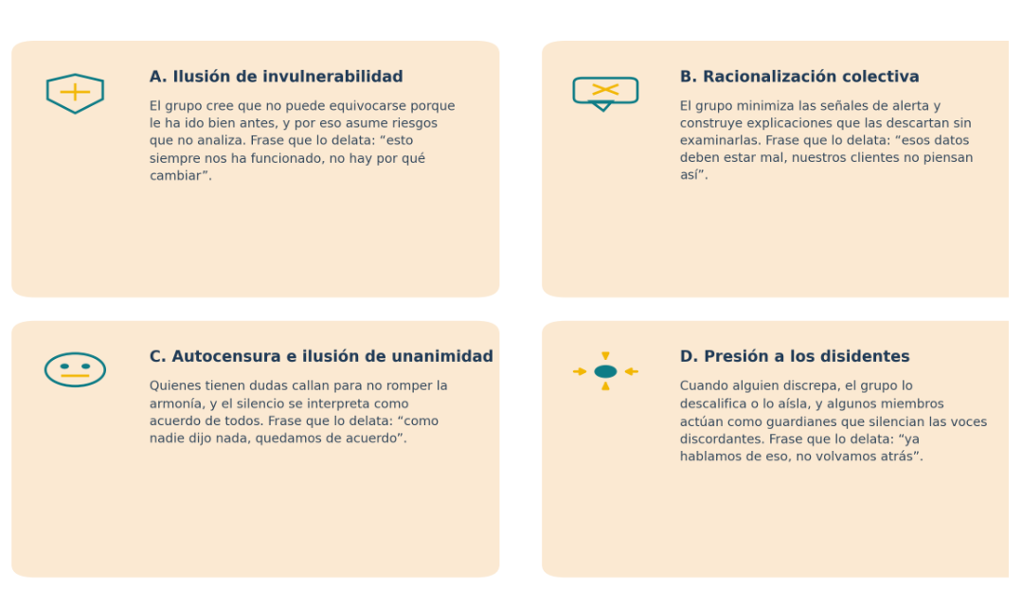

Los cuatro síntomas se alimentan entre sí. La invulnerabilidad justifica racionalizar las alertas, la racionalización desanima a quien dudaba y la presión sobre el que discrepa confirma a los demás que callar es lo prudente. Romper el círculo exige un procedimiento y no solo buena voluntad.

Un comité en el que nadie discrepa no ha llegado a un acuerdo; ha dejado de pensar. La unanimidad rápida es una señal de alerta, no de éxito.
Varios factores hacen que un grupo sea más propenso al pensamiento grupal. Entre ellos están la homogeneidad de sus miembros, el aislamiento frente a perspectivas externas, el liderazgo directivo que desalienta el desacuerdo, la urgencia y la ausencia de procedimientos de evaluación crítica. Reconocerlos permite a la gerencia diseñar reuniones que los contrarresten antes de que la decisión se tome.

Los siguientes casos de empresas colombianas evidencian cómo un síntoma no detectado, o uno detectado a tiempo, cambió el rumbo de una decisión:
- Expansión de una cadena de gimnasios
La junta aprobó cuatro sedes nuevas en una sola sesión, convencida de que el éxito de las dos primeras se repetiría. Nadie pidió el estudio de mercado y dos de las sedes cerraron en un año; la ilusión de invulnerabilidad costó más que el estudio que no se hizo.
- Lanzamiento de un producto en una empresa de lácteos
Cuando el jefe de ventas presentó las encuestas desfavorables, el comité concluyó que los encuestados no representaban a los clientes reales. El producto salió al mercado sin ajustes y las devoluciones del primer trimestre confirmaron lo que las encuestas habían anticipado.
- Contrato con un cliente grande en una empresa de logística
La contadora dudaba de la capacidad de pago del cliente, pero calló porque el gerente y los socios estaban entusiasmados con el contrato. Tres meses después el cliente entró en insolvencia; ella tenía los datos y nadie se los pidió.

En los tres primeros casos la información existía y el grupo la desechó por mantener la armonía; en el cuarto, un procedimiento sencillo obligó a examinarla. La diferencia no estuvo en la inteligencia de los participantes, sino en que alguien tenía el encargo de discrepar.

Introducir el contraste en una reunión requiere método, y varias técnicas participativas lo aportan de manera probada. Algunas ya se presentaron como herramientas de diagnóstico; ahora se examina su aplicación específica a la decisión en grupo, junto con un enfoque de innovación que amplía las alternativas.

4.3 Técnicas participativas y Design Thinking
Las técnicas participativas estructuradas ofrecen al gerente metodologías probadas para conducir procesos de decisión grupal que maximicen la calidad del análisis y minimicen los riesgos del pensamiento grupal. El método Delphi y la técnica del grupo nominal, descritos entre las herramientas cualitativas, se examinan aquí en su aplicación a la decisión colectiva, y se incorpora el Design Thinking como metodología complementaria de innovación.

Su importancia en la decisión grupal está en que cambian la dinámica de la reunión. En lugar de una conversación en la que gana quien más insiste, imponen una secuencia en la que primero se generan ideas, luego se aclaran y al final se priorizan. Esa secuencia protege al grupo de su propia cohesión.

En las empresas colombianas estas técnicas resultan valiosas cuando los expertos están dispersos en varias ciudades o cuando el asunto es sensible. También lo son cuando la decisión implica diseñar un producto, un servicio o una política interna para personas cuyas necesidades el equipo directivo no conoce de primera mano.

Cada técnica aporta algo distinto al momento de decidir en grupo, y por eso conviene reconocer qué problema resuelve cada una antes de elegirla. Tres aplicaciones concentran su uso en la decisión gerencial y se describen a continuación con el riesgo del pensamiento grupal que cada una neutraliza:

- Delphi en la decisión grupal
Reúne el juicio de expertos dispersos mediante rondas anónimas, de modo que cada posición se evalúa por su contenido y no por el estatus de quien la emite. Riesgo que neutraliza: la presión de la jerarquía y la autocensura, porque nadie sabe quién opinó qué.
- Grupo nominal en la decisión grupal
Reúne a los participantes, pero separa la generación de ideas de su discusión y prioriza por votación ponderada, con lo que el resultado refleja el juicio colectivo. Riesgo que neutraliza: la dominación de la conversación por el miembro más vocal.
- Design Thinking
Proceso iterativo de cinco fases, empatizar, definir, idear, prototipar y evaluar, que parte de las necesidades de las personas afectadas y prueba las soluciones antes de adoptarlas. Riesgo que neutraliza: la racionalización colectiva, porque el prototipo se contrasta con usuarios reales.
Las tres técnicas comparten un principio, el de introducir en el proceso un paso que el grupo no puede saltarse. Delphi impone el anonimato, el grupo nominal impone el silencio inicial y el Design Thinking impone la prueba con usuarios, y en los tres casos ese paso es el que impide que la cohesión sustituya al análisis.

Aplicado a la decisión gerencial, el Design Thinking aporta una perspectiva de innovación que complementa el análisis estratégico tradicional. Obliga a partir de la comprensión empática de los afectados, a generar alternativas sin prejuzgar su viabilidad y a aprender de la retroalimentación en cada iteración. Resulta valioso en decisiones de diseño de productos, servicios, procesos de atención o políticas internas.

Los siguientes casos de empresas colombianas evidencian el uso de las tres técnicas en decisiones colectivas:

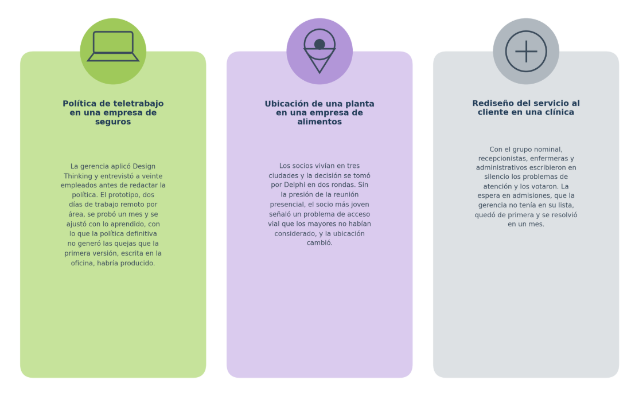

En los cuatro casos la técnica hizo llegar a la decisión una voz que la reunión habitual habría silenciado, la del empleado nuevo, la del socio joven, la de la recepcionista o la del cliente. Ese es el aporte que ninguna herramienta de análisis puede sustituir.

Para profundizar en estas técnicas y reconocer cómo se aplican en una decisión real, se presenta el siguiente recurso de audio, un pódcast en el que se explica cómo el método Delphi, el grupo nominal y el Design Thinking permiten que todo el equipo participe y elevan la calidad de la decisión colectiva.

12210030_CF02_Guion_podcast_01.docx

Cuando un equipo decide con método, las diferencias de opinión afloran en lugar de esconderse, y eso es una buena noticia con una condición, que el desacuerdo se gestione. Cómo convertir el conflicto en un aporte a la decisión, y no en una amenaza para el equipo, es lo que se examina a continuación.

4.4 Gestión del conflicto en el proceso decisional
El conflicto es una realidad ineludible en los procesos de decisión grupal. Cuando las personas con diferentes perspectivas, intereses y valores deben acordar un curso de acción, la divergencia de opiniones es esperable y, además, deseable. Indica que el análisis incorpora la complejidad real del problema en lugar de simplificarla de forma artificial.

La distinción fundamental para el gerente separa el conflicto funcional del disfuncional. El primero, también llamado conflicto de tarea, gira en torno a las ideas, los datos y las alternativas, y enriquece la decisión al exponer supuestos ocultos. El segundo involucra ataques personales, disputas de poder y deterioro de la cohesión, y afecta tanto la calidad de la decisión como el clima de la organización.

En las empresas colombianas, donde las relaciones personales pesan tanto como las técnicas, el conflicto de tarea se convierte con facilidad en conflicto personal, y la gerencia suele evitarlo por completo para proteger la armonía. El resultado es que las objeciones no se expresan y la decisión se toma sin el contraste que las diferencias habrían aportado.

Para gestionar el conflicto, el modelo de Thomas y Kilmann (1974) describe cinco estilos de respuesta según el grado en que cada parte busca satisfacer sus propios intereses y los del otro. Ninguno es correcto en todos los casos, aunque uno resulta más adecuado para la decisión en equipo. Los cinco se describen a continuación con la situación en la que cada uno se justifica:
- Competir
Imponer la propia posición con la autoridad o los argumentos, sin ceder ante los intereses del otro. Se justifica cuando la decisión es urgente o afecta la seguridad y no admite negociación.
- Colaborar
Buscar una solución que satisfaga los intereses de todas las partes mediante la exploración conjunta de alternativas integradoras. Se justifica cuando la decisión es importante para todos y hay tiempo para construirla en equipo.
- Comprometerse
Alcanzar un punto intermedio en el que cada parte cede algo para llegar a un acuerdo aceptable, aunque no óptimo. Se justifica cuando las posiciones son igual de legítimas y el tiempo no permite colaborar.
- Evitar
Posponer o esquivar el conflicto sin atender los intereses propios ni los ajenos. Se justifica cuando el asunto es menor o conviene esperar a que baje la tensión antes de tratarlo.
- Acomodar
Ceder ante los intereses del otro en detrimento de los propios, para preservar la relación. Se justifica cuando la relación importa más que el asunto o la otra parte tiene la razón.
El estilo colaborativo es el más adecuado para la decisión gerencial en equipo, porque es el único que aprovecha la discrepancia para mejorar la alternativa. No siempre es el más accesible, dada la dinámica de poder en las organizaciones, y por eso conviene reconocer cuándo los otros cuatro son la respuesta razonable.

El conflicto no es lo contrario de una buena decisión; es su materia prima. Lo que la daña no es el desacuerdo sobre las ideas, sino el silencio con que se evita o el ataque con que se responde.

La capacidad del gerente para transformar los conflictos disfuncionales en funcionales, y canalizar de manera productiva la energía de la discrepancia, es una competencia de alto valor estratégico. Exige separar el problema de las personas, pedir datos donde había adjetivos y reconocer en público el aporte de quien discrepó, incluso cuando su posición no prevalece.

Los siguientes casos de empresas colombianas evidencian cómo la gestión del conflicto definió la calidad de una decisión:
- Reparto de presupuesto en una empresa de construcción
Dos jefes de área disputaban el presupuesto de equipos y la reunión derivó en reproches personales. El gerente suspendió la sesión, pidió a cada uno una lista de necesidades con cifras y, al retomar con datos, el conflicto se resolvió con un estilo colaborativo en media hora.
- Cambio de proveedor en una fábrica de calzado
El jefe de compras y la jefe de producción discrepaban sobre la calidad del cuero nuevo. En lugar de evitar el tema, la gerencia organizó una prueba con dos lotes y el conflicto de tarea produjo una especificación técnica que ninguno de los dos tenía antes.
- Horario de atención en una farmacia
La discusión entre los dos socios llevaba meses y afectaba la relación personal. El gerente reconoció que el asunto era menor frente a la sociedad y adoptó un compromiso, turnos alternos por semana, que ninguno prefería, pero ambos aceptaron sin reservas.
En los cuatro casos el conflicto existía antes de que la gerencia interviniera. Lo que cambió fue que se trasladó de las personas a los datos y de los reproches a las alternativas, y en ese traslado la discrepancia dejó de amenazar al equipo y empezó a mejorar la decisión.

Una decisión bien analizada, bien liderada y acordada en equipo puede, aun así, dañar a terceros o al entorno y perder legitimidad ante quienes la reciben. La ética, la sostenibilidad y la comunicación responsable de lo decidido son el último filtro, y de ellas se ocupa el siguiente tema.

5. Ética, sostenibilidad y comunicación
Las decisiones gerenciales no ocurren en una esfera técnica aislada de sus consecuencias sociales, ambientales y éticas. Cada elección de un directivo afecta a personas, colaboradores, clientes, proveedores, comunidades y generaciones futuras. Por eso la dimensión ética no es un añadido ornamental a los análisis estratégicos y cuantitativos, sino una condición de legitimidad y de continuidad de la acción directiva.

El comportamiento ético del gerente no se reduce a cumplir la norma, sino que abarca la manera en que decide y las consecuencias que asume ante todos los grupos de interés. Cuatro rasgos definen esa conducta:

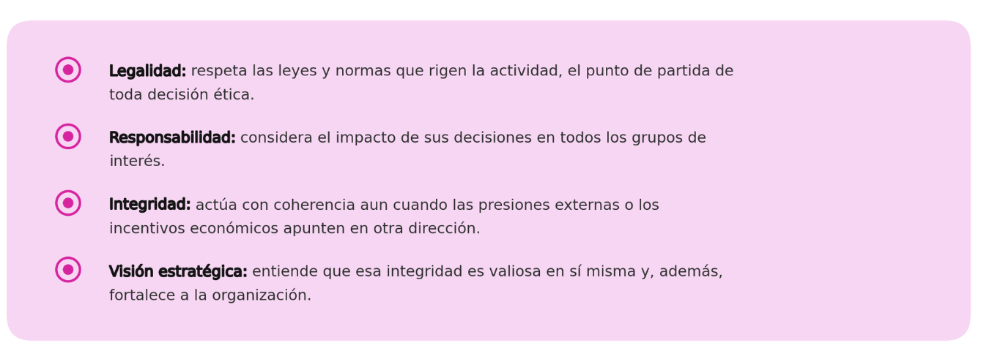

En Colombia, casos recientes de empresas sancionadas por prácticas ambientales o laborales confirman que una decisión rentable a corto plazo puede costar la reputación y la continuidad del negocio. Las organizaciones con liderazgos éticos construyen reputaciones más sólidas, retienen mejor el talento y generan mayor confianza en las comunidades donde operan.

Las preguntas sobre a quién afecta una decisión y qué costo tendrá mañana no se responden solo con cifras. Conducen al terreno de la ética gerencial, donde la organización define los principios que orientan sus elecciones y la responsabilidad que asume frente a quienes las reciben.

5.1 Ética gerencial y responsabilidad social
La ética gerencial es el conjunto de principios y valores que orientan las decisiones y conductas de quienes ejercen roles directivos. Incluye la honestidad en la información que se utiliza y comunica, la equidad en el trato a los grupos de interés y la responsabilidad por las consecuencias de las propias decisiones. Exige también integridad entre los valores declarados y la conducta efectiva.

Su importancia se comprueba en los dilemas éticos, situaciones en las que el gerente debe elegir entre alternativas que benefician a unos y perjudican a otros, o en las que valores igualmente legítimos entran en tensión. Reducir costos prescindiendo de personal, adoptar tecnologías que desplazan puestos de trabajo o elegir proveedores por precio frente a sus condiciones laborales son dilemas que exigen deliberación ética y no solo análisis técnico.

La responsabilidad social empresarial es la expresión institucional de esa ética, el compromiso voluntario de la organización con prácticas que van más allá del cumplimiento legal y buscan generar valor para todos sus grupos de interés. En las empresas colombianas que definen su misión con propósito, la responsabilidad social no es un programa adicional, sino una consecuencia de sus principios fundacionales.

Para afrontar los dilemas, la reflexión ética ofrece marcos complementarios que conducen a preguntas distintas sobre la misma decisión. Ninguno resuelve por sí solo un dilema real, pero aplicarlos juntos evita que la decisión se tome por conveniencia disfrazada de principio. Tres enfoques concentran la deliberación gerencial y se describen a continuación con la pregunta que cada uno formula:
- Enfoque consecuencialista
Evalúa las alternativas por sus consecuencias y prefiere la que produce el mayor bienestar para el mayor número de personas afectadas. Pregunta clave: ¿qué alternativa deja mejor, en conjunto, a todos los que reciben sus efectos?
- Enfoque deontológico
Evalúa las alternativas según su conformidad con deberes y principios que no dependen de las consecuencias, como no engañar o cumplir lo prometido. Pregunta clave: ¿esta alternativa respeta los deberes que la empresa tiene con cada afectado?
- Ética de las virtudes
Se centra en el carácter de quien decide y en la persona que la organización quiere ser, más que en reglas o resultados. Pregunta clave: ¿qué haría en esta situación un directivo íntegro al que la empresa quisiera parecerse?

Los tres enfoques rara vez coinciden por completo, y esa tensión es útil. Cuando la alternativa que produce más beneficio incumple un deber, o cuando cumplir el deber perjudica a muchos, la deliberación se vuelve explícita y la decisión final puede explicarse con las razones que la sustentaron.

La ética no es lo que la empresa hace cuando le conviene. Se comprueba en la decisión que cuesta, cuando el análisis financiero apunta en una dirección y los valores declarados en otra.

La deliberación ética se aprende en decisiones concretas, no en declaraciones de principios. Las empresas colombianas que la han incorporado suelen hacerlo a partir de un dilema que las obligó a preguntarse quién resultaba afectado y qué deber tenían con esa persona. De esa pregunta surgieron alternativas que el análisis inicial no contemplaba.

Los siguientes casos evidencian esa deliberación en organizaciones de distinto tamaño:
- Cierre de una planta en una empresa textil
La opción más rentable era cerrar y despedir a ochenta personas. La gerencia aplicó el enfoque consecuencialista y el deontológico, negoció un plan de reconversión con seis meses de formación y recolocó a la mitad; el costo fue mayor y la reputación en el municipio, intacta.
- Selección de proveedor en una comercializadora
El proveedor más barato incumplía la seguridad social de sus trabajadores. La empresa lo descartó por el deber de no beneficiarse de esa práctica, y explicó la decisión a los socios con el sobrecosto exacto, que aceptaron como el precio de su propia coherencia.
- Información a clientes en una empresa de servicios funerarios
Un error de facturación había cobrado de más a doscientos clientes durante un año. La gerencia decidió informarlo y devolver el dinero antes de que alguien lo reclamara, guiada por la pregunta de qué haría la empresa que quería ser, y la confianza de los clientes se fortaleció.
En los cuatro casos la decisión ética no fue la más barata a corto plazo, pero sí la que la empresa pudo explicar sin reservas a todos los afectados. Esa capacidad de explicación es la prueba práctica de que la deliberación ocurrió.

La deliberación ética obliga a considerar a todos los afectados por una decisión, y algunos de ellos nunca se sientan en la mesa como el entorno natural y las generaciones que lo heredarán. Incluirlos supone medir el resultado de la empresa no solo en lo económico, sino también en lo social y lo ambiental. Ese marco de tres dimensiones es el que propone la sostenibilidad.

5.2 Sostenibilidad y triple cuenta de resultados
El concepto de triple cuenta de resultados fue introducido por Elkington (1994) para ampliar la evaluación del desempeño empresarial más allá de la dimensión financiera. Su premisa es que una empresa exitosa y sostenible debe generar valor en tres dimensiones a la vez, la económica, la social y la ambiental, conocidas en inglés como las tres P, beneficio, personas y planeta.

Cada una de estas dimensiones aporta una mirada distinta sobre el valor que genera la organización y ninguna basta por sí sola para considerar sostenible una decisión:
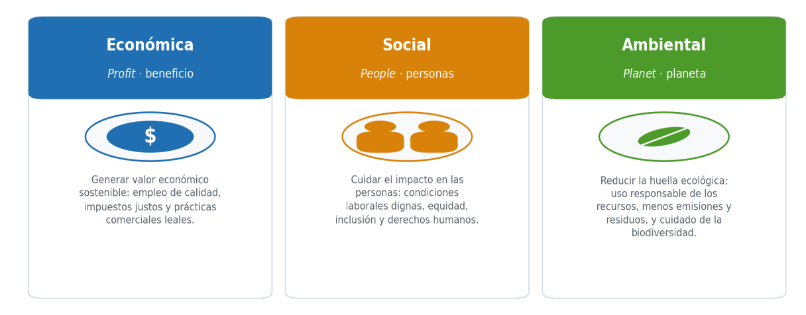
Una decisión sostenible no maximiza una dimensión a costa de las otras, sino que busca el equilibrio entre las tres. Evaluarlas juntas convierte la sostenibilidad en un criterio real de decisión y no en una simple declaración de intenciones.

En el contexto colombiano las decisiones que ignoran la dimensión ambiental son cuestionables en lo ético y arriesgadas en lo estratégico. Las regulaciones se endurecen de forma progresiva, los consumidores y los inversionistas orientan sus preferencias hacia la sostenibilidad y los eventos climáticos afectan a los negocios de cualquier sector en el mismo año.

Las tres dimensiones de la triple cuenta se evalúan por separado, pero la decisión sostenible es la que las considera juntas y gestiona de manera explícita los compromisos entre ellas. Cada dimensión abarca aspectos concretos que la gerencia puede medir, y se describen a continuación con un criterio de evaluación aplicable en una empresa colombiana:

- Dimensión económica
Creación de valor económico sostenible en el tiempo, que incluye empleo de calidad, pago justo de impuestos, prácticas comerciales leales y contribución al desarrollo del sector, y no solo la utilidad de los propietarios. Criterio de evaluación: la alternativa mantiene la rentabilidad sin trasladar los costos a terceros.
- Dimensión social
Impacto de la organización en las personas, con las condiciones laborales, la equidad, la inclusión de poblaciones vulnerables y el respeto a los derechos humanos en la cadena de valor. Criterio de evaluación: la alternativa mejora o al menos no deteriora la situación de trabajadores y comunidades.
- Dimensión ambiental
Huella ecológica de la organización, con el uso de recursos naturales, las emisiones, la generación de residuos y el impacto en la biodiversidad. Criterio de evaluación: la alternativa reduce o compensa su efecto sobre el entorno y cumple con anticipación la regulación.

Las tres dimensiones pueden entrar en tensión, y la triple cuenta no elimina esa tensión, la hace visible. Una alternativa que gana en lo económico y pierde en lo ambiental no queda descartada de antemano, pero la gerencia debe decidir el compromiso a sabiendas y no descubrirlo cuando llegue la sanción.

La aplicación práctica de la triple cuenta consiste en incorporar los tres criterios en la etapa de análisis de las alternativas. La matriz de ponderación multicriterio permite valorar los tres ejes junto con los demás criterios de la decisión, de modo que las alternativas se comparen por su valor económico, social y ambiental a la vez.
Los siguientes casos de empresas colombianas evidencian decisiones evaluadas con ese marco:
- Cambio de combustible en una ladrillera
El carbón era más barato, pero la matriz con las tres dimensiones reveló que el gas reducía las quejas de la comunidad, eliminaba el riesgo de sanción y se pagaba en cuatro años con el ahorro en mantenimiento. La decisión ambiental resultó también la económica a mediano plazo.
- Proveedores locales en un hotel
Comprar alimentos a los campesinos de la zona costaba un 8 % más que a un mayorista central. La dimensión social inclinó la decisión y, con el tiempo, el hotel convirtió ese vínculo en su principal argumento de mercadeo.
- Gestión de residuos en una empresa de baterías
La gerencia comparó disponer los residuos con un gestor autorizado o seguir con el actual, más barato. El criterio ambiental y el riesgo legal pesaron más que el ahorro, y meses después una inspección cerró a un competidor que había elegido lo contrario.
En los cuatro casos la dimensión que parecía un costo terminó siendo una ventaja, no por casualidad, sino porque la triple cuenta obligó a estimar los efectos que el análisis financiero dejaba por fuera. Decidir con las tres dimensiones no es más caro; es más completo.

Una decisión ética y sostenible todavía puede fracasar si quienes la reciben no la entienden o no confían en ella. Comunicarla con claridad, respeto y firmeza es la tarea que sigue, y para la gerencia es una competencia tan decisiva como el análisis que la precedió.

5.3 Comunicación asertiva de las decisiones
Comunicar una decisión es el proceso mediante el cual el gerente selecciona, diseña y transmite los mensajes apropiados a cada audiencia, por los canales adecuados y en el momento oportuno. Hacerlo de forma asertiva consiste en expresar la decisión con claridad y firmeza, respetando las perspectivas de los interlocutores, sin caer en la imposición autoritaria ni ceder ante presiones injustificadas.

En las empresas colombianas, la comunicación de una decisión suele reducirse a un correo o a un anuncio en reunión, y por eso una decisión técnicamente correcta genera desconfianza, rumores y resistencia. Diseñar la comunicación con el mismo cuidado que el análisis es lo que convierte una decisión tomada en una decisión aceptada.

Comunicar una decisión con asertividad y estrategia se apoya en cuatro elementos que el gerente define antes de anunciar, desde a quién se dirige hasta con qué actitud lo hace. Se describen a continuación con la práctica que permite reconocer cada uno en una comunicación bien hecha:
- Análisis de audiencias
Identificación de los grupos de interés y de lo que cada uno necesita saber. El equipo directivo requiere fundamentos técnicos; los colaboradores, claridad sobre su trabajo, y los socios, el impacto en los retornos. Práctica: un mensaje distinto para cada audiencia, con la misma decisión.
- Mensajes clave
Formulación clara y coherente de la decisión, con la idea principal primero y su desarrollo después, según el principio de la pirámide invertida, sin simplificar hasta distorsionar ni complicar hasta oscurecer. Práctica: quien lee solo el primer párrafo entiende qué se decidió y por qué.
- Selección de canales
Elección del medio (reunión presencial, correo, boletín, intranet o espacio de diálogo), según la naturaleza del mensaje, la cultura de la organización y cada audiencia. Práctica: las decisiones de alto impacto emocional se comunican en persona, donde el gerente puede responder en tiempo real.
- Actitud asertiva
Manera de comunicar directa y honesta sobre el contenido de la decisión y sus consecuencias, que reconoce las preocupaciones legítimas de los afectados sin ceder ante presiones injustificadas, y mantiene un tono respetuoso. Práctica: la gerencia explica la decisión difícil sin culpar a nadie ni disculparse por tomarla.

Los cuatro elementos se diseñan juntos y en ese orden. Sin análisis de audiencias el mensaje no llega, sin mensaje claro el canal no importa, sin el canal adecuado la reacción no puede gestionarse y sin asertividad la comunicación oscila entre la imposición y la excusa.

Comunicar una decisión no es anunciarla. Es lograr que quien la recibe entienda por qué se tomó, qué le corresponde hacer y por dónde puede decir lo que piensa.

La asertividad se pone a prueba en las decisiones que nadie quiere anunciar, un cierre, un cambio de condiciones, una restricción o un resultado negativo. En esos momentos el gerente que comunica con claridad y respeto conserva la confianza incluso de quienes resultan perjudicados, mientras que el que evade o impone la pierde también entre los beneficiados.

Los siguientes casos de empresas colombianas evidencian cómo la comunicación definió la acogida de una decisión:
- Reducción de la nómina en una empresa de call center
La gerencia comunicó la decisión primero a los afectados, en reuniones individuales con la explicación y las condiciones de retiro, y luego al resto del equipo con las razones del mercado. No hubo rumores, y varias de las personas retiradas recomendaron después a la empresa como empleador.
- Aumento de tarifas en una empresa de acueducto
El mensaje se diseñó por audiencias, una carta breve con la idea principal para los usuarios y una presentación técnica para la junta y el concejo. La tarifa se aprobó sin las protestas que el aumento anterior, anunciado por un aviso en la factura, había provocado.
- Cambio de horario en una fábrica de vidrio
La decisión se anunció por correo un viernes y el lunes la planta amaneció con rumores de cierre. La gerencia rectificó con una reunión presencial por turno, respondió cada pregunta y la producción se normalizó, pero la confianza tardó meses en recuperarse.
En los cuatro casos la decisión era la misma con o sin comunicación diseñada; lo que cambió fue la reacción de quienes la recibieron. El tercer caso, con su rectificación tardía, indica el costo de tratar la comunicación como un trámite posterior a la decisión.

Algunas decisiones no solo deben comunicarse; deben conducirse, porque transforman la organización durante meses. Cómo guiar a las personas a través de esa transformación sin que el cambio se detenga a mitad de camino es el asunto del último numeral.

5.4 Gestión del cambio en decisiones de alto impacto
Las decisiones gerenciales de alto impacto, como reestructuraciones, fusiones, implementación de nuevas tecnologías o cambios de modelo de negocio generan procesos de cambio que deben gestionarse con planificación, sensibilidad y liderazgo sostenido. La gestión del cambio es la disciplina que estudia cómo conducir a las organizaciones y a las personas a través de esas transiciones, con el menor costo humano y la mayor probabilidad de éxito.

Su importancia se aprecia en un dato de Kotter (1996), según el cual solo cerca de una tercera parte de los procesos de cambio organizacional alcanzan sus objetivos. Las razones del fracaso se repiten, un sentido de urgencia insuficiente, la ausencia de una coalición que lo lidere, una visión poco clara o mal comunicada y la incapacidad de gestionar la resistencia activa y pasiva.

En las organizaciones colombianas con cultura participativa, el cambio exige que los procesos se diseñen con la participación de los equipos y que la junta directiva o el órgano de gobierno legitime las decisiones. Eso los hace más lentos, pero también más sólidos, porque cuentan con el respaldo de la comunidad organizacional y no solo con la orden de la gerencia.

El modelo de Kotter (1996) propone ocho etapas para implementar el cambio, y su valor está en el orden, porque saltarse una suele explicar el fracaso de las siguientes. Para la decisión gerencial conviene agruparlas en cuatro momentos, que se describen a continuación con la señal que confirma que cada uno se ha cumplido:
- Crear urgencia y coalición
Comunicar de manera convincente por qué el cambio es necesario y reunir un grupo con la credibilidad, las habilidades y el poder formal e informal para liderarlo. Señal de cumplimiento: personas de distintas áreas explican con sus palabras por qué no cambiar sería peor.
- Formular y comunicar la visión
Construir una imagen clara y motivadora de cómo será la organización tras el cambio y difundirla por todos los canales, con líderes coherentes con ella en su conducta. Señal de cumplimiento: cualquier colaborador puede describir el destino del cambio en dos oraciones.
- Eliminar obstáculos y lograr victorias tempranas
Retirar las estructuras, sistemas o prácticas que bloquean la transformación y producir resultados tangibles a corto plazo que demuestren que el cambio funciona. Señal de cumplimiento: en los primeros meses se celebra un logro concreto atribuible al cambio.
- Consolidar y anclar en la cultura
Evitar declarar la victoria antes de tiempo e incorporar los nuevos comportamientos en los sistemas de gestión hasta que se vuelvan la forma habitual de trabajar. Señal de cumplimiento: los nuevos empleados adoptan la práctica como si siempre hubiera existido.
Los cuatro momentos siguen un orden que no admite atajos. Una visión comunicada sin urgencia previa se percibe como un discurso, y una victoria temprana sin visión se olvida en semanas. La secuencia es la que convierte una decisión de alto impacto en un cambio que permanece.

La comprensión de los factores de riesgo permite al gerente anticiparlos y gestionarlos de manera proactiva. La resistencia, en particular, no es un obstáculo que se elimina, sino una información que se atiende, porque quien se resiste suele conocer un costo del cambio que la gerencia no ha considerado.

Los siguientes casos de empresas colombianas evidencian cómo el orden de las etapas, respetado o no, definió el resultado de una decisión de alto impacto:
- Sistema de gestión en una empresa de transporte
La gerencia empezó por instalar el programa y comunicar la visión después. Los conductores lo percibieron como vigilancia y lo boicotearon durante meses, hasta que la empresa volvió atrás, explicó la urgencia con los datos de pérdidas por rutas y reinició el proceso con una coalición de conductores antiguos.
- Fusión de dos empresas de aseo
La coalición guía incluyó supervisores de ambas empresas y la primera victoria fue unificar la nómina sin errores en el primer mes. Ese logro, comunicado a todo el personal, sostuvo el ánimo durante la integración de rutas, que tardó un año.
- Cambio de modelo de venta en una distribuidora
La gerencia declaró el éxito cuando las ventas digitales llegaron al 20 % y retiró el impulso. Un año después el canal había caído a la mitad, porque nunca se ancló en los incentivos de los vendedores ni en los procesos de despacho.
En los cuatro casos la decisión de cambiar era correcta, y solo dos prosperaron. La diferencia estuvo en el respeto al orden de las etapas y en la persistencia después del primer logro, que es donde la mayoría de los cambios se abandonan.

A lo largo del componente, las herramientas de evaluación permiten seleccionar la mejor alternativa; la estructura organizacional y el seguimiento comprueban que esa alternativa dé los resultados esperados, y el liderazgo, la ética y la comunicación le dan legitimidad y permanencia. La gestión del cambio completa ese recorrido, porque una decisión de alto impacto solo se sostiene cuando se implementa con método y se acompaña a las personas durante la transición. El reto de la gerencia está en integrar todas estas dimensiones sin renunciar a ninguna. Decidir bien y hacer seguimiento a lo decidido son las dos caras de una misma responsabilidad.

- SÍNTESIS

Decidir en el nivel gerencial combina método, información y criterio. Una buena decisión nace de valorar las alternativas con las herramientas adecuadas, se sostiene con el seguimiento dentro de la estructura de la organización y se legitima con un liderazgo ético y una comunicación clara. En un entorno que cambia con rapidez y exige transparencia, integrar el análisis, el seguimiento y la comunicación permite tomar decisiones más sólidas y sustentadas en datos, que generan confianza en el equipo y en la sociedad.

El mapa conceptual que se presenta a continuación organiza los cinco ejes del componente y el recorrido que los articula:

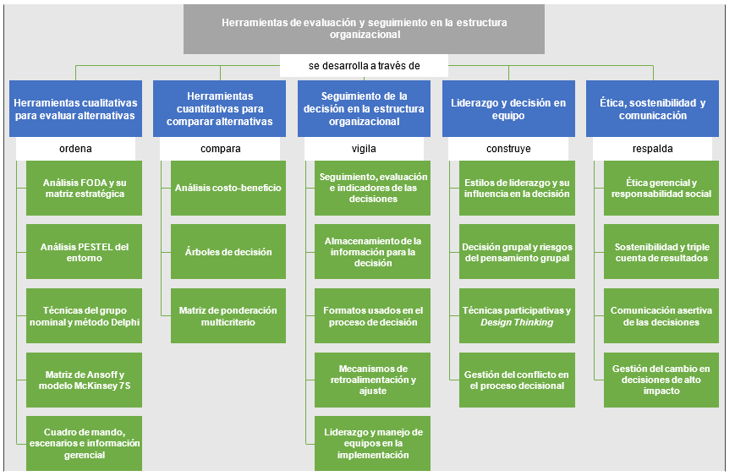

- ACTIVIDADES DIDÁCTICAS

DESCRIPCIÓN DE ACTIVIDAD DIDÁCTICA
Nombre de la Actividad | Herramientas bajo prueba: evaluar, seguir y liderar la decisión.
Objetivo de la actividad | Evaluar la comprensión de las herramientas para elegir alternativas, del seguimiento de la decisión en la estructura organizacional y del liderazgo, la ética y la comunicación que la legitiman.
Tipo de actividad sugerida | 
Archivo de la actividad  (Anexo donde se describe la actividad propuesta) | 12210030_CF02_AD

- GLOSARIO:

Acta de decisión: registro breve que consigna qué se decidió, quién lo decidió, con qué información y quién responde por la ejecución.
Almacén de datos: repositorio que reúne la información histórica de varias fuentes para analizarla en conjunto sin alterar los sistemas que operan a diario.
Análisis costo-beneficio: técnica que compara el valor presente de los costos y los beneficios de una alternativa para determinar si genera valor neto positivo.
Análisis FODA: herramienta de diagnóstico que integra los factores internos, fortalezas y debilidades, con los externos, oportunidades y amenazas.
Análisis PESTEL: marco de exploración del entorno que examina los factores políticos, económicos, sociales, tecnológicos, ecológicos y legales.
Árbol de decisión: representación gráfica de alternativas, eventos posibles y probabilidades que permite calcular el valor esperado de cada camino.
Comunicación asertiva: forma de expresar ideas y decisiones con claridad y firmeza, respetando a los interlocutores, sin imponer ni ceder ante presiones injustificadas.
Cuadro de mando integral: sistema de gestión estratégica que evalúa el desempeño desde las perspectivas financiera, del cliente, de procesos internos y de aprendizaje y crecimiento.
Ficha de indicador: documento que define un indicador con su nombre, fórmula, unidad, fuente, frecuencia, responsable y meta.
Gestión del cambio: conjunto de prácticas para conducir a las personas y a la organización a través de una transformación, con el menor costo humano y la mayor apropiación.
Indicador de seguimiento: medida cuantitativa o cualitativa que permite verificar el avance de una decisión frente a los objetivos establecidos.
Matriz de ponderación multicriterio: herramienta que evalúa alternativas con varios criterios a la vez, cada uno con un peso según su importancia.

- REFERENCIAS BIBLIOGRÁFICAS:

Ansoff, H. I. (1957). Strategies for diversification. Harvard Business Review, 35(5), 113-124.

Elkington, J. (1994). Towards the sustainable corporation: Win-win-win business strategies for sustainable development. California Management Review, 36(2), 90-100.
Godet, M. (2000). The art of scenarios and strategic planning: Tools and pitfalls. Technological Forecasting and Social Change, 65(1), 3-22.

Janis, I. L. (1972). Victims of groupthink: A psychological study of foreign-policy decisions and fiascoes. Houghton Mifflin.

Kaplan, R. S., & Norton, D. P. (1996). The balanced scorecard: Translating strategy into action. Harvard Business School Press.

Kotter, J. P. (1996). Leading change. Harvard Business School Press.

Laudon, K. C., & Laudon, J. P. (2016). Sistemas de información gerencial (14.ª ed.). Pearson.

Mintzberg, H. (2009). Managing. Berrett-Koehler Publishers.

Peters, T. J., & Waterman, R. H. (1982). In search of excellence: Lessons from America's best-run companies. Harper & Row.

Thomas, K. W., & Kilmann, R. H. (1974). Thomas-Kilmann conflict mode instrument. Xicom.

- CONTROL DEL DOCUMENTO

 | Nombre | Cargo | Dependencia | Fecha
Autor | Norma Constanza Morales Cruz | Experta temática | Centro de Comercio y Servicios, Regional Tolima | Abril de 2026
Autor | Gloria Lida Alzate Suárez | Evaluadora instruccional | Centro de Comercio y Servicios, Regional Tolima | Septiembre de 2026

- CONTROL DE CAMBIOS (Diligenciar únicamente si realiza ajustes a la Unidad Temática)

 | Nombre | Cargo | Dependencia | Fecha | Razón del Cambio
Autor | - | - | - | - | -

